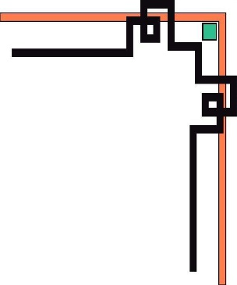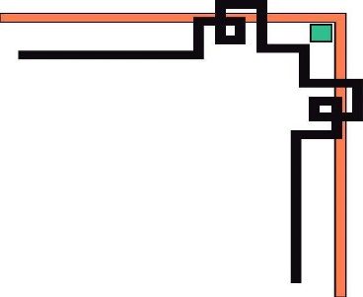

**BÁO CÁO DỰ ÁN TỐT NGHIỆP**

**ĐỀ TÀI**

**“WEBSITE BÁN HÀNG ĐIỆN TỬ TRỰC TUYẾN”**



**Giáo viên hướng dẫn:** Thầy …

**Thành viên thực hiện:**

*…,ngày … tháng … năm 2020*

**MỤC LỤC**

NHẬN XÉT CỦA GIẢNG VIÊN HƯỚNG DẪN 6

NHẬN XÉT CỦA HỘI ĐỒNG 6

LỜI MỞ ĐẦU 7

I. GIỚI THIỆU ĐỀ TÀI 8

1. Công cụ lập trình và ngôn ngữ được sử dụng 8

2. Công cụ lập trình và ngôn ngữ được sử dụng 8

3. Giới thiệu ngôn ngữ lập trình Java 8

4. Giới thiệu hệ quản trị cơ sở dữ liệu Microsoft SQL Server 9

5. Các thư viện – Framework hỗ trợ 9

5.1 Apache Tomcat 9.0.40 9

5.2 Spring Boot 2.2.2 9

5.3 Spring data JPA 10

5.4 Java Database Connectivity (JDBC) 10

5.5 Builder: Maven 10

5.6 Bootstrap 4 11

5.7 Apache Tiles 11

5.8 JavaServer Pages Standard Tag Library (JSTL) 11

II. KHẢO SÁT HIỆN TRẠNG 12

1. Hiện trạng thực tế 12

2. Mô hình nghiệp vụ của hệ thống 12

2.1 Sơ đồ cơ cấu tổ chức 12

2.2 Chức năng từng bộ phận 12

2.3 Yêu cầu chức năng nghiệp vụ của hệ thống 13

2.3 Yêu cầu hệ thống 13

III. PHÂN TÍCH VÀ THIẾT KẾ HỆ THỐNG 14

1. Sơ đồ phân rã chức năng 14

2. Mô hình Use Case 14

2.1 Xác định các Actor 14

2.2 Xác định các Use Case 14

2.3 Xây dựng biểu đồ Use Case tổng quát 15

3. Đặc tả Use Case 16

3.1 Use Case 1 - Đăng nhập 17

3.2 Use Case 2 - Đăng xuất 17

3.3 Use Case 3 - Đăng ký 18

3.4 Use Case 4 - Xem thông tin sản phẩm 18

3.5 Use Case 5 - Quản lý giỏ hàng 19

3.6 Use Case 6 - Thanh toán 19

3.7 Use Case 7 - Quản lý thông tin cá nhân 20

3.8 Use Case 8 - Tìm kiếm sản phẩm 20

3.9 Use Case 9 - Quản lý loại sản phẩm 21

3.10 Use Case 10 - Quản lý sản phẩm 21

2.12 Use Case 11 - Quản lý đơn hàng 22

2.13 Use Case 12 - Quản lý thống kê 22

2.14 Use Case 13 - Quản lý người dùng 23

2.15 Use Case 14 - Xem lịch sử đơn hàng 23

2.16 Use Case 15 - Đánh giá sản phẩm 24

2.17 Use Case 16 - Xem tất cả sản phẩm 24

2.18 Use Case 17 - Thích sản phẩm 25

4. Sơ đồ ERD 25

5. Cơ sở dữ liệu 26

6. Xây dựng kế hoạch thực hiện dự án và phân chia công việc 28

IV. THIẾT KẾ GIAO DIỆN VÀ KIỂM THỬ 28

1. Thiết kế giao diện Mockup 31

1.1 Giao diện trang chủ 34

1.2 Giao diện trang liên hệ 34

1.3 Giao diện trang giới thiệu 34

1.4 Giao diện trang thanh toán 34

1.5 Giao diện trang giỏ hàng 34

1.6 Giao diện trang đăng nhập, đăng ký 34

2. Giới thiệu giao diện chính của Website 34

2.1 Giao diện trang chủ 34

2.2 Giao diện trang giới thiệu 35

2.3 Giao diện trang liên hệ 36

2.4 Giao diện trang hỏi đáp 36

2.5 Giao diện trang đăng ký 37

2.6 Giao diện trang đăng nhập 37

2.7 Giao diện trang giỏ hàng 38

2.8 Giao diện trang quản lý thông tin cá nhân 38

2.9 Giao diện trang đăng nhập của Admin 39

2.10 Giao diện trang quản lý loại sản phẩm 39

2.11 Giao diện trang quản lý sản phẩm **Error! Bookmark not defined.**

2.12 Giao diện trang quản lý người dùng 41

2.13 Giao diện trang quản lý đơn hàng **Error! Bookmark not defined.**

2.14 Giao diện trang quản lý thống kê tồn kho theo loại 43

2.15 Giao diện trang quản lý thống kê doanh thu theo loại 43

2.16 Giao diện trang quản lý thống kê doanh thu theo khách hàng 44

2.17 Giao diện trang quản lý thống kê doanh thu theo tháng 44

2.18 Giao diện trang quản lý thống kê doanh thu theo quý 45

2.19 Giao diện trang quản lý thống kê doanh thu theo năm 45

3. Kết quả thực hiện kiểm thử 46

V. TỔNG KẾT VÀ HƯỚNG PHÁT TRIỂN 53

1. Tổng kết 53

2. Kết quả đạt được 53

3. Hạn chế 53

4. Hướng phát triển 53

LỜI CẢM ƠN 54

# NHẬN XÉT CỦA GIẢNG VIÊN HƯỚNG DẪN

………………………………………………………………………………………………………………………………………………………………………………………………………………………………………………………………………………………………………………………………………………………………………………………………………………………………………………………………………………………………………………………………………………………………………………………………………………………………………………………………………………………………………………………………………………………………………………………………………………………………………………………………………………………………………………………………………………………………………………………………………………………………………………………………………………………………………………………………………………………………………………………………………………………………………………………………………………………………………………………………………………………………………………………………………………………………………………………………………………………………………………………………………………………………………………………………………………………………………………………………………………………………………………………………………………………………………………………………………………………………………………………………………………………………………………………………………………………………………………………………………………………………………………………………………………………………………………………………………………………………………………………………………………………………………………………………………………………………………………………………………………………………………………………………………………………………………………………………………………………………………………………………………………………………………………………………………………………………………………………………………………………………………………………………………………………………………………………………………………………………………………………………………………………………………………………………………………………………………………………………………………………………………………………………………………………………………………………………………………………………………………………………

# NHẬN XÉT CỦA HỘI ĐỒNG

………………………………………………………………………………………………………………………………………………………………………………………………………………………………………………………………………………………………………………………………………………………………………………………………………………………………………………………………………………………………………………………………………………………………………………………………………………………………………………………………………………………………………………………………………………………………………………………………………………………………………………………………………………………………………………………………………………………………………………………………………………………………………………………………………………………………………………………………………………………………………………………………………………………………………………………………………………………………………………………………………………………………………………………………………………………………………………………………………………………………………………………………………………………………………………………………………………………………………………………………………………………………………………………………………………………………………………………………………………………………………………………………………………………………………………………………………………………………………………………………………………………………………………………………………………………………………………………………………………………………………………………………………………………………………………………………………………………………………………………………………………………………………………………………………………………………………………………………………………………………………………………………………………………………………………………………………………………………………………………………………………………………………………………………………………………………………………………………………………………………………………………………………………………………………………………………………………………………………………………………………………………………………………………………………………………………………………………………………………………………………………………………

# LỜI MỞ ĐẦU

Cuộc sống phát triển đi cùng với đó là nhu cầu kinh doanh, buôn bán ngày càng tăng cao với các hình thức kinh doanh khác nhau. Bên cạnh việc mở các cửa hàng kinh doanh theo kiểu truyền thống với lợi thế về mặt bằng, ngày càng có nhiều doanh nghiệp đi theo hướng phát triển hoạt động bán hàng trực tuyến, trong đó nổi bật nhất là bán hàng trực tuyến qua Website. Hiện đang là hình thức kinh doanh mới mẻ được nhiều bạn trẻ quan tâm. Kinh doanh điện thoại online mang lại hiệu quả rất tốt cùng với sự phát triển của công nghệ giúp người mua hàng online trở nên dễ dàng và nhanh chóng. Các mặt hàng điện tử là thiết bị cần thiết, một thứ khá phổ biến trên thị trường ai cũng có nhu cầu.

Để thực thi kế hoạch kinh doanh online cần phải có Website để bán hàng online. Hiện nay có hai kênh phù hợp cho việc bán hàng online là bán trên website và bán trên mạng xã hội. Thiết kế website là cách tốt nhất để bán hàng online đối với bất cứ mặt hàng nào. Quan trọng, website đó đòi hỏi phải đẹp mắt, có công cụ hỗ trợ mua hàng, thanh toán tiện lợi, tốc độ tải nhanh, màu sắc đẹp mắt, logo thương hiệu ấn tượng dễ nhận biết, nội dung hình ảnh hấp dẫn,… sẽ nâng tầm chuyên nghiệp cho thương hiệu.

Từ những ý tưởng và vấn đề được đặt ra, cùng với vận dụng vốn kiến thức và đầu tư công sức của cả nhóm. “Website bán hàng điện tử trực truyến” được tạo ra để giải quyết những vấn đề trên. Với những chức năng mà Website có, hi vọng rằng Website sẽ đạt được thành công nhất định.

# GIỚI THIỆU ĐỀ TÀI

# Tìm hiểu “Xây dựng Website bán hàng điện tử trực tuyến”

* Trong thời đại công nghệ thông tin như hiện nay, khi mà Internet trở nên thân quen và dần trở thành một công cụ không thể thiếu trong cuộc sống thì lợi ích của Website đối với việc quảng bá sản phẩm và thương hiệu của một công ty thật là to lớn. Các mặt hàng điện tử sẽ đến với khách hàng một cách trực quan và nhanh chóng.
* Tùy từng lĩnh vực kinh doanh của từng doanh nghiệp mà Website mang lại những lợi ích khác nhau. Đặc biệt, các mặt hàng điện tử là hàng hóa dễ bán hơn những sản phầm khác. Website trở thành một cửa ngõ để doanh nghiệp tiếp thị sản phẩm của mình đến khách hàng.
* Dự án “Xậy dựng Website bán hàng điện tử trực tuyến” tạo ra Website kinh doanh mặt hàng điện tử toàn diện, chi phí thiết kế thấp, giao diện khách hàng đẹp mắt, việc quản lý trở nên dễ dàng, tối ưu hóa cơ sở dữ liệu.

## Công cụ lập trình và ngôn ngữ được sử dụng

* Hệ quản trị cơ sở dữ liệu: Microsoft SQL Server .
* Công cụ lập trình: Spring Tool Suite 4, Visual Studio Code.
* Ngôn ngữ lập trình: Java.

## Giới thiệu ngôn ngữ lập trình Java

* Java là một trong những ngôn ngữ lập trình hướng đối tượng. Nó được sử dụng trong phát triển phần mềm, trang web, game hay ứng dụng trên các thiết bị di động.
* Java được khởi đầu bởi James Gosling và bạn đồng nghiệp ở Sun MicroSystem năm 1991. Ban đầu Java được tạo ra nhằm mục đích viết phần mềm cho các sản phẩm gia dụng, và có tên là Oak. Java được phát hành năm 1994, đến năm 2010 được Oracle mua lại từ Sun MicroSystem.
* Java được tạo ra với tiêu chí “Viết (code) một lần, thực thi khắp nơi” (Write Once, Run Anywhere – WORA). Chương trình phần mềm viết bằng Java có thể chạy trên mọi nền tảng (platform) khác nhau thông qua một môi trường thực thi với điều kiện có môi trường thực thi thích hợp hỗ trợ nền tảng đó .

## Giới thiệu hệ quản trị cơ sở dữ liệu Microsoft SQL Server

* SQL Server là một hệ quản trị cơ sở dữ liệu quan hệ (Relational Database Management System (RDBMS) ) sử dụng câu lệnh SQL (Transact-SQL) để trao đổi dữ liệu giữa máy Client và máy cài SQL Server. Một RDBMS bao gồm databases, database engine và các ứng dụng dùng để quản lý dữ liệu và các bộ phận khác nhau trong RDBMS.
* SQL Server được tối ưu để có thể chạy trên môi trường cơ sở dữ liệu rất lớn (Very Large Database Environment) lên đến Tera-Byte và có thể phục vụ cùng lúc cho hàng ngàn user. SQL Server có thể kết hợp “ăn ý” với các server khác như Microsoft Internet Information Server (IIS), E-Commerce Server, Proxy Server….

## Các thư viện – Framework hỗ trợ

## 5.1 Apache Tomcat 9.0.40

* Apache Tomcat là một Java Servlet được phát triển bởi Apache Software Foundation (ASF). Tomcat thi hành các ứng dụng Java Servlet và JavaServer Pages (JSP) từ Sun Microsystems, và cung cấp một máy chủ HTTP cho ngôn ngữ Java thuần túy để thực thi các chương trình lệnh viết bằng ngôn ngữ Java.

## 5.2 Spring Boot 2.2.2

* Spring Boot là một trong những thành viên của hệ sinh thái Spring framework. Nó giúp cho chúng ta đơn giản hóa công đoạn khởi tạo một dự án với Spring, thay vào đó các bạn chỉ tập trung vào việc phát triển business cho ứng dụng mà thôi. Dưới đây là một số ưu điểm của Spring Boot:
* Tạo ứng dụng Spring độc lập, đóng gói dưới dạng một file JAR (standalone application).
  + Tối ưu công đoạn cấu hình cho ứng dụng Spring, không yêu cầu XML, config…
  + Nhúng trực tiếp các ứng dụng server (Tomcat, Jetty…) do đó không cần phải triển khai file WAR
  + Cung cấp nhiều plugin
  + Các starter dependency giúp việc cấu hình Maven đơn giản hơn

### 5.3 Spring data JPA

* Spring Data là một module của Srinng Framework. Mục đích của Spring Data là giảm thiểu việc thực hiện quá nhiều bước để có thể implement được JPA.
* Spring Data JPA là một phần của Spirng Data và nó hỗ trợ Hibernate 5, OpenJPA 2.4 và EclipseLink 2.6.1. Spring Data JPA không phải là một JPA provider điều này khác với Hibernate. Hiberate là JPA provider hay nói cách khác Hibernate implement JPA.
* Spring Data Commonds là một phần của Spring data nó cung cấp nền tảng chia sẻ. Nó bao gồm các repository interfaces cũng như các metadata model cho persit java class.

### 5.4 Java Database Connectivity (JDBC)

* Java Database Connectivity (JDBC) là một API được thiết kế dành cho ngôn ngữ lập trình Java hỗ trợ Java trong việc truy cập Cơ Sở Dữ Liệu (CSDL). Nó gồm có những phương thức thực hiện truy vấn và cập nhật CSDL gián tiếp qua Java. Nền tảng Java 2, Standard Edition, version 1.4 (J2SE) bao gồm JDBC 3.0 API mở rộng khả năng truy cập CSDL trong môi trường máy ảo Java.

### 5.5 Apache Maven

* Apache maven là một chương trình quản lý dự án cho phép các developers có thể quản lý về version, các dependencies ( các thư viện sử dụng trong dự án ) , quản lý build, tự động download javadoc & source, …
* Mục tiêu chính của Maven là cung cấp cho nhà phát triển những điều sau:
  + Cung cấp một mô hình toàn diện cho các dự án, giúp nó có thể tái sử dụng, bảo trì và dễ hiểu hơn.
  + Cung cấp các plugins hoặc công cụ tương tác với mô hình khai báo này.
  + Maven cấu trúc dự án và nội dung được tuyên bố trong một tập tin pom.xml, gọi là mô hình đối tượng dự án (POM), là đơn vị cơ bản của toàn bộ hệ thống Maven.

### 5.6 Bootstrap 4

* Bootstrap là một front-end framework miễn phí giúp quá trình phát triển web được nhanh và dễ dàng hơn. Bootstrap bao gồm các mẫu thiết kế dựa trên HTML và CSS như typography, forms, buttons, tables, navigation, modals, image carousels… cũng như các plugin JavaScript tùy chọn. Bootstrap cũng cung cấp cho bạn khả năng tạo ra các responsive designs một cách dễ dàng..

### 5.7 Apache Tiles

* Apache Tiles: là một mã nguồn mở phát triển bởi apache, được xây dựng để đơn giản hóa việc phát triển các ứng dụng web, đặc biệt là với mô hình MVC. Apache Titles lấy lý tưởng từ việc xếp các viên ngói lại với nhau để tạo nên mái nhà. Một trang web của bạn được coi là một mái nhà, nó được ghép lại từ các viên ngói, một viên ngói ở đây là một file jsp (jsp fragment). Apache Titles giúp bạn định nghĩa ra một khuôn mẫu (Template) để ghép các thành phần (các mảnh jsp) lại với nhau để thành một trang web.

### 5.8 JavaServer Pages Standard Tag Library (JSTL)

* JavaServer Pages Standard Tag Library (JSTL) là một tập hợp các thẻ JSP hữu ích, mà gói các tính năng lõi phổ biến tới các ứng dụng JSP.
* JSTL hỗ trợ tới các tác vụ phổ biến và có tính cấu trúc, ví dụ như các tính lặp và điều kiện, các thẻ để thao tác tài liệu XML, các thẻ đa ngôn ngữ, và các thẻ SQL. Nó cũng cung cấp Framework để tích hợp các Custom Tags với các thẻ JSTL.

# KHẢO SÁT HIỆN TRẠNG

## Hiện trạng thực tế

* Các trang web trên toàn thế giới đang phát triển với một tốc độ vũ bão, và số lượng người kết nối với nó cũng ngày càng tăng. Kinh doanh online trở thành ngành nghề đem lại lợi nhuận cao, nhiều doanh nghiệp hiện nay cung cấp các mặt hàng điện tử trực tuyến. Tất cả những gì bạn cần truy cập vào Website, lựa chọn một sản phẩm phù hợp với mình và đặt mua.

## Mô hình nghiệp vụ của hệ thống

## Sơ đồ cơ cấu tổ chức

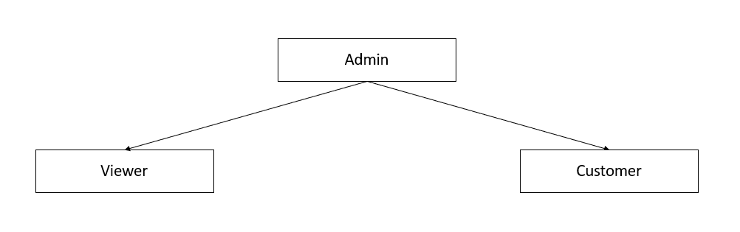

*Hình 1: Sơ đồ cơ cấu tổ chức*

### Chức năng từng bộ phận

* Quản trị viên (Admin): Quản lý trực tiếp trang web, chịu trách nhiệm vận hành và bảo trì trang web. Quản trị viên chịu trách nhiệm quản lý thông tin sản phẩm, bảo mật thông tin trên website.
* Người xem (Viewer): Có các chức năng tìm kiếm, xem thông tin, quản lý giỏ hàng của các sản phẩm.
* Khách hàng (Customer): Có các chức năng cơ bản của người xem (Viewer). Thực hiện chức năng thanh toán và xem thông tin cá nhân tài khoản của mình.

### Yêu cầu chức năng nghiệp vụ của hệ thống

|  |  |
| --- | --- |
| **Vai trò** | **Chức năng** |
| Quản trị viên (Admin) | - Đăng nhập, đăng xuất  - Quản lý loại sản phẩm  - Quản lý thông tin sản phẩm  - Quản lý khách hàng  - Quản lý đơn hàng  - Quản lý thống kê |
| Người xem (Viewer) | - Đăng ký  - Tìm kiếm sản phẩm  - Quản lý giỏ hàng  - Xem thông tin sản phẩm  - Thích sản phẩm |
| Khách hàng (Customer) | - Có các chức năng cơ bản của người xem (Viewer)  - Đăng nhập, đăng xuất  - Thanh toán  - Thông tin cá nhân  - Xem lịch sử đơn hàng  - Đánh giá chất lượng sản phẩm qua mail  - Xem tất cả các sản phẩm đã mua |

### Yêu cầu hệ thống

* Hệ thống chạy đúng, ổn định.
* Giao diện thân thiện, dễ sử dụng.
* Đáp ứng hầu hết các yêu cầu của người dùng.

# PHÂN TÍCH VÀ THIẾT KẾ HỆ THỐNG

## Sơ đồ phân rã chức năng

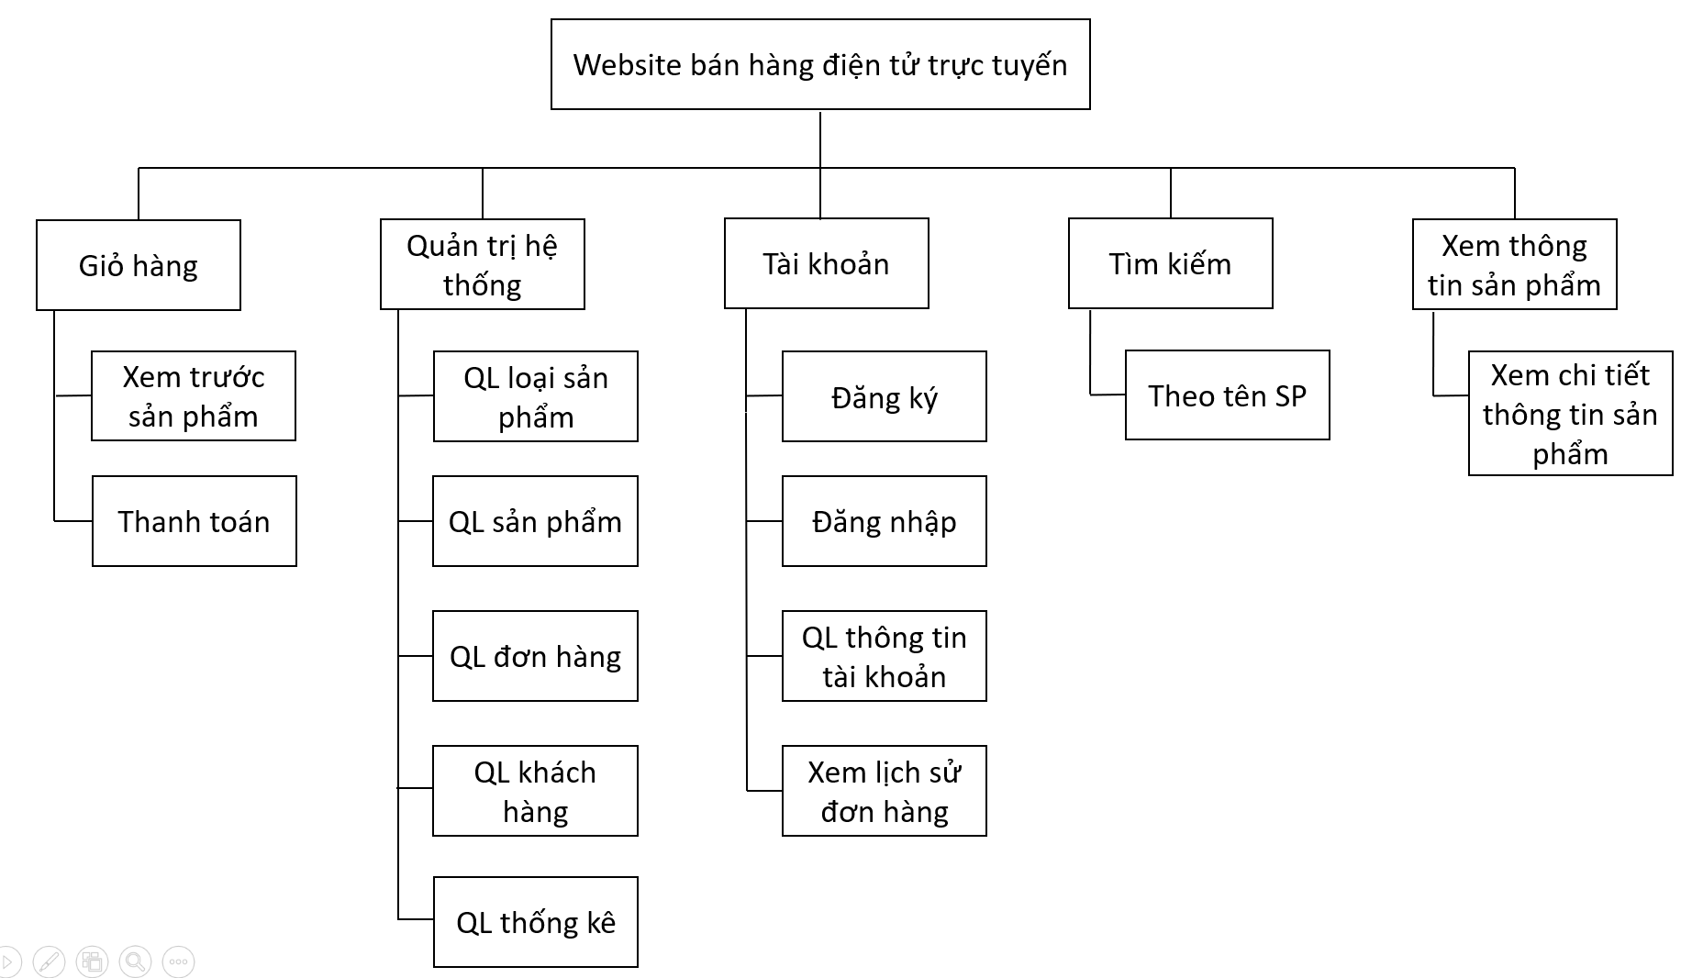

*Hình 2: Sơ đồ cơ phân rã chức năng*

## Mô hình Use Case

### Xác định các Actor

* Dựa vào yêu cầu bài toán, ta có các actor sau: Quản trị viên (Admin), người xem (Viewer) và Khách hàng (Customer)

### Xác định các Use Case

Từ yêu cầu chức năng ứng với từng actor, ta có các Use case như sau:

|  |  |
| --- | --- |
| Actor | Use Case |
| Quản trị viên (Admin) | Đăng nhập, quản lý thông tin sản phẩm, quản lý loại sản phẩm, quản lý khách hàng, quản lý đơn hàng, quản lý thống kê |
| Người xem (Viewer) | Đăng ký tài khoản, xem thông tin sản phẩm, tìm kiếm sản phẩm, quản lý giỏ hàng |
| Khách hàng (Customer) | Đăng nhập, xem thông tin sản phẩm, tìm kiếm sản phẩm, quản lý giỏ hàng, thanh toán, xem thông tin cá nhân, xem lịch sử đơn hàng |

### Xây dựng biểu đồ Use Case tổng quát

#### Biểu đồ Use Case tổng quát

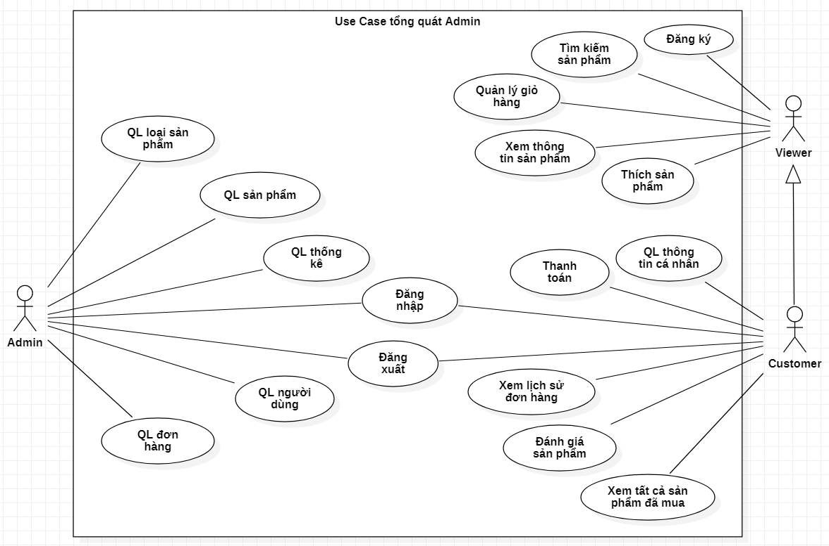

*Hình 3: Sơ đồ Use Case tổng quát*

#### Biểu đồ Use Case tổng quát dành cho Viewer và Customer

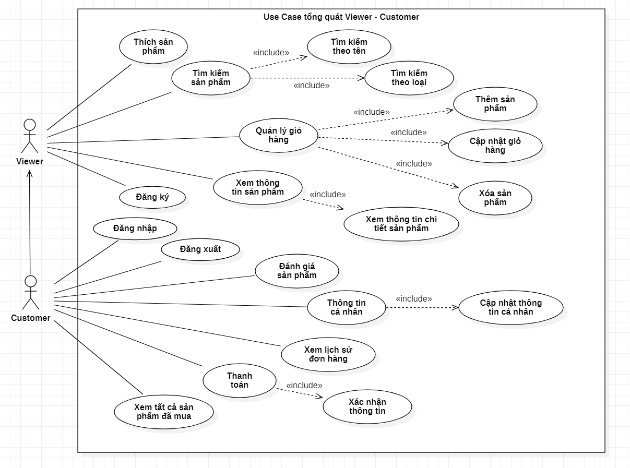

*Hình 4: Sơ đồ Use Case tổng quát Viewer và Customer*

#### Biểu đồ Use Case tổng quát dành cho Admin

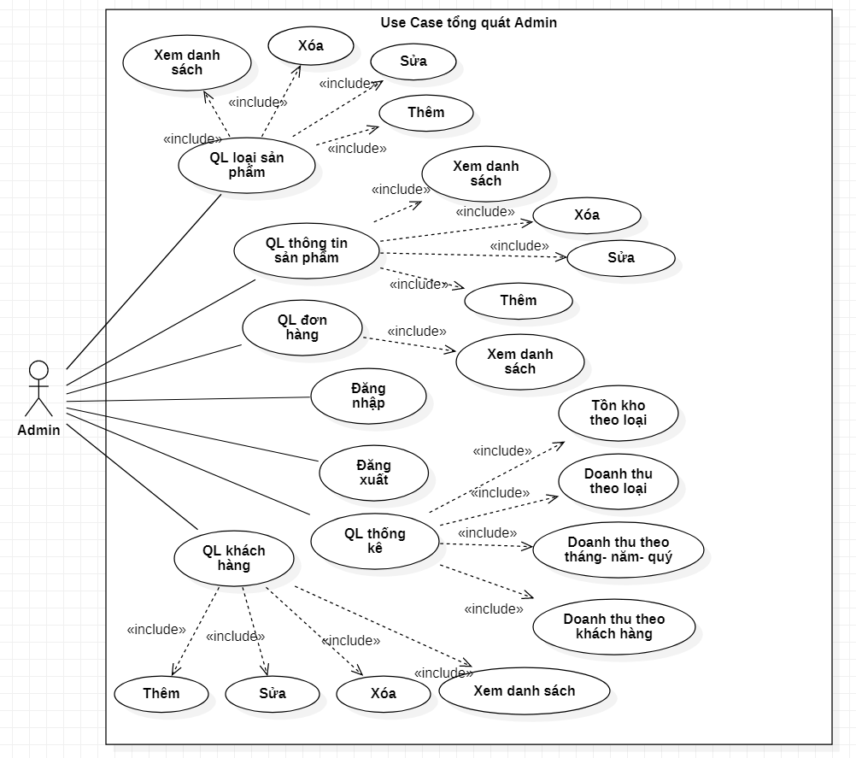

*Hình 4: Sơ đồ Use Case tổng quát Viewer và Customer*

#### Đặc tả Use Case

##### Bảng chú thích:

|  |  |
| --- | --- |
| **Name** | Tên Use Case |
| **ID** | Mã Use Case |
| **Description** | Tóm gọn sự tương tác được thể hiện trong Use Case |
| **Actor** | Những đối tượng thực hiện sự tương tác Use Case |
| **Pre-condition** | Điều kiện cần để Use Case thực hiện thành công |
| **Post-condition** | Những thứ sẽ xuất hiện sau khi Use Case được thưc hiện |
| **Trigger** | Điều kiện kích hoạt Use Case xảy ra |
| **Basic flow** | Luồng tương tác **chính** giữa Actor và System để Use Case được **thực hiện thành công** |
| **Alternative flow** | Luồng tương tác **thay thế** giữa các Actor và System để Use Case **thực hiện thành công** |
| **Exception flow** | Luồng tương tác **ngoại lệ** giữa Actor và System mà Use Case **thực hiện thất bại** |

##### Use Case 1 – Đăng nhập

|  |  |
| --- | --- |
| **Name** | Đăng nhập |
| **ID** | UC1 |
| **Description** | Cho phép actor đăng nhập vào hệ thống |
| **Actor** | Customer, Admin |
| **Pre-condition** | Actor đã có tài khoản tạo sẵn |
| **Post-condition** | Nếu đăng nhập thành công – truy cập vào Website |
| **Trigger** | Actor nhấn [Đăng nhập] |
| **Basic flow** | 1. Nhấn [Đăng nhập]  2. Hiển thị màn hình đăng nhập  3. Actor nhập tên đăng nhập và mật khẩu  4. Nhấn nút [Đăng nhập] hoặc nhấn Enter. |
| **Alternative flow** | N/A |
| **Exception flow** | Nếu thất bại – thông báo lỗi |

##### Use Case 2 – Đăng xuất

|  |  |
| --- | --- |
| **Name** | Đăng xuất |
| **ID** | Customer, Admin |
| **Description** | Cho phép actor đăng xuất khỏi tài khoản hệ thống |
| **Actor** | Customer, Admin |
| **Pre-condition** | Đăng nhập vào thành công vào hệ thống |
| **Post-condition** | Đăng xuất tài khoản – quay lại trang Đăng nhập |
| **Trigger** | Actor nhấn [Đăng xuất] |
| **Basic flow** | Nhấn [Đăng xuất] |
| **Alternative folow** | N/A |
| **Exception flow** | N/A |

##### Use Case 3 – Đăng ký

|  |  |
| --- | --- |
| **Name** | Đăng ký |
| **ID** | UC3 |
| **Description** | Cho phép actor tạo tài khoản thành viên |
| **Actor** | Viewer |
| **Pre-condition** | Actor phải điền đầy đủ thông tin và đúng định dạng |
| **Post-condition** | Tài khoản thành viên mới được tạo |
| **Trigger** | Actor nhấn [Đăng ký] |
| **Basic flow** | 1. Nhập thông tin tài khoản  2. Nhấn [Đăng ký]  3. Thông báo kết quả đăng ký |
| **Alternative flow** | N/A |
| **Exception** | Nhập thông tin không đúng định dạng – thông báo lỗi  Đăng ký không thành công – thông báo lỗi |

##### Use Case 4 – Xem thông tin sản phẩm

|  |  |
| --- | --- |
| **Name** | Xem thông tin sản phẩm. |
| **ID** | Viewer, Customer |
| **Description** | Cho phép actor xem thông tin sản phẩm |
| **Actor** | Viewer, Customer |
| **Pre-condition** | Actor truy cập vào Website |
| **Post-condition** | Hiển thị thông tin sản phẩm |
| **Trigger** | Actor nhấn vào một sản phẩm bất kỳ |
| **Basic flow** | Actor nhấn vào một sản phẩm bất kỳ |
| **Alternative flow** | N/A |
| **Exception** | N/A |

##### Use Case 5 – Quản lý giỏ hàng

|  |  |
| --- | --- |
| **Name** | Quản lý giỏ hàng |
| **ID** | UC5 |
| **Description** | Cho phép actor quản lý giỏ hàng, sau khi thêm sản phẩm vào giỏ hàng |
| **Actor** | Viewer, Customer |
| **Pre-condition** | Actor phải thêm sản phẩm vào giỏ hàng |
| **Post-condition** | Hiển thị sản phẩm trong giỏ hàng |
| **Trigger** | Actor chọn biểu tượng [Giỏ hàng] |
| **Basic flow** | 1. Nhấn [Giỏ hàng]  2. Giỏ hàng được load – hiển thị giỏ hàng |
| **Alternative flow** | N/A |
| **Exception** | Không có sản phẩm trong giỏ hàng – báo rỗng. |

##### Use Case 6 – Thanh toán

|  |  |
| --- | --- |
| **Name** | Thanh toán |
| **ID** | UC6 |
| **Description** | Cho phép actỏ thanh toán đơn hàng |
| **Actor** | Customer |
| **Pre-condition** | Đăng nhập.  Giỏ hàng có sản phẩm. |
| **Post-condition** | Đơn hàng được xác nhận và sẽ giao hàng. |
| **Trigger** | Nhấn [Thanh toán] |
| **Basic flow** | 1. Nhấn [Thanh toán]  2. Đơn hàng chuyển vào trạng thái “Đang giao” |
| **Alternative flow** | N/A |
| **Exception** | N/A |

##### Use Case 7 – Quản lý thông tin cá nhân của tài khoản

|  |  |
| --- | --- |
| **Name** | Quản lý thông tin cá nhân của tài khoản |
| **ID** | UC7 |
| **Description** | Cho phép actor xem thông tin cá nhân tài khoản |
| **Actor** | Customer, Admin |
| **Pre-condition** | Đăng nhập |
| **Post-condition** | Thông tin cá nhân của actor sẽ được load |
| **Trigger** | Nhấn [Thông tin tài khoản] |
| **Basic flow** | 1. Nhấn [Thông tin tài khoản]  2. Load thông tin tài khoản |
| **Alternative flow** | N/A |
| **Exception** | N/A |

##### Use Case 8 – Tìm kiếm sản phẩm

|  |  |
| --- | --- |
| **Name** | Tìm kiếm sản phẩm |
| **ID** | UC8 |
| **Description** | Cho phép actor tìm kiếm sản phẩm |
| **Actor** | Customer, Viewer |
| **Pre-condition** | Actor phải nhập thông tin sản phẩm |
| **Post-condition** | Thông tin sản phẩm sẽ xuất hiện (nếu có) |
| **Trigger** | Actor nhập thông tin sản phẩm cần tìm vào ô tìm kiếm |
| **Basic flow** | 1. Nhập sản phẩm cần tìm  2. Nhấn [Tìm kiếm] hoặc Enter  3. Load sản phẩm cần tìm (nếu có) |
| **Alternative flow** | N/A |
| **Exception** | N/A |

##### Use Case 9 – Quản lý loại sản phẩm

|  |  |
| --- | --- |
| **Name** | Quản lý loại sản phẩm |
| **ID** | UC9 |
| **Description** | Cho phép actor thêm, sửa, xóa loại sản phẩm |
| **Actor** | Admin |
| **Pre-condition** | Đăng nhập |
| **Post-condition** | Hiển thị danh sách loại sản phẩm |
| **Trigger** | Actor chọn [Quản lý]/ [Loại sản phẩm] |
| **Basic flow** | 1. Nhấn [Quản lý]  2. Nhấn [Loại sản phẩm]  3. Danh sách được load và hiển thị danh sách loại sản phẩm |
| **Alternative flow** | N/A |
| **Exception** | Không có dữ liệu |

##### Use Case 10 – Quản lý sản phẩm

|  |  |
| --- | --- |
| **Name** | Quản lý sản phẩm |
| **ID** | UC10 |
| **Description** | Cho phép actor thêm, sửa, xóa sản phẩm |
| **Actor** | Admin |
| **Pre-condition** | Đăng nhập |
| **Post-condition** | Hiển thị danh sách thông tin sản phẩm |
| **Trigger** | Actor chọn [Quản lý]/ [Sản phẩm] |
| **Basic flow** | 1. Chọn [Quản lý]  2. Chọn [Sản phẩm]  3. Danh sách được load và hiển thị danh sách sản phẩm |
| **Alternative flow** | N/A |
| **Exception** | Không có dữ liệu |

##### Use Case 11 – Quản lý đơn hàng

|  |  |
| --- | --- |
| **Name** | Quản lý đơn hàng |
| **ID** | UC11 |
| **Description** | Cho phép actor quản lý đơn hàng |
| **Actor** | Admin |
| **Pre-condition** | Đăng nhập |
| **Post-condition** | Hiển thị danh sách các đơn hàng đã được thanh toán |
| **Trigger** | Actor chọn [Quản lý]/ [Đơn hàng] |
| **Basic flow** | 1. Chọn [Quản lý]  2. Chọn [Đơn hàng]  3. Danh sách được load và hiển thị các đơn hàng |
| **Alternative flow** | N/A |
| **Exception** | Không có dữ liệu |

##### Use Case 12 – Quản lý thống kê

|  |  |
| --- | --- |
| **Name** | Quản lý thống kê |
| **ID** | UC12 |
| **Description** | Cho phép actor quản lý thống kê doanh thu: theo loại, theo khách hàng, theo năm, theo quý, theo tháng |
| **Actor** | Admin |
| **Pre-condition** | Đăng nhập |
| **Post-condition** | Hiển thị danh sách thống kê |
| **Trigger** | Actor chọn [Thống kê] |
| **Basic flow** | 1. Chọn [Thống kê]  2. Danh sách được load và hiển thị các thống kê |
| **Alternative flow** | N/A |
| **Exception** | Không có dữ liệu |

##### Use Case 13 – Quản lý người dùng

|  |  |
| --- | --- |
| **Name** | Quản lý người dùng |
| **ID** | UC13 |
| **Description** | Cho phép actor quản lý thông tin tài khoản của người dùng. Bao gồm Admin và Customer |
| **Actor** | Admin |
| **Pre-condition** | Đăng nhập |
| **Post-condition** | Hiển thị danh sách thống kê |
| **Trigger** | Actor chọn [Quản lý người dùng] |
| **Basic flow** | 1. Chọn [Quản lý người dùng]  2. Danh sách được load và hiển thị các thông tin tài khoản của người dùng |
| **Alternative flow** | N/A |
| **Exception** | Không có dữ liệu |

##### Use Case 14 – Xem lịch sử đơn hàng

|  |  |
| --- | --- |
| **Name** | Xem lịch sử đơn hàng |
| **ID** | UC14 |
| **Description** | Cho phép actor xem lịch sử đơn hàng của mình |
| **Actor** | Customer |
| **Pre-condition** | Đăng nhập |
| **Post-condition** | Hiển thị danh sách các đơn hàng đã thanh toán |
| **Trigger** | Actor chọn [Lịch sử đơn hàng] |
| **Basic flow** | 1. Chọn [Lịch sử đơn hàng]  2. Danh sách được load và hiển thị thông tin các đơn hàng đã thanh toán |
| **Alternative flow** | N/A |
| **Exception** | Không có dữ liệu |

##### Use Case 15 – Đánh giá sản phẩm

|  |  |
| --- | --- |
| **Name** | Đánh giá sản phẩm |
| **ID** | UC15 |
| **Description** | Cho phép actor đánh giá sản phẩm |
| **Actor** | Customer |
| **Pre-condition** | Đăng nhập |
| **Post-condition** | Đánh giá sản phẩm thành công |
| **Trigger** | Actor chọn icon [Đánh giá] |
| **Basic flow** | 1. Chọn icon [Đánh giá]  2. Nhập thông tin => Chọn [Gửi] |
| **Alternative flow** | N/A |
| **Exception** | N/A |

##### Use Case 16 – Xem tất cả sản phẩm đã mua

|  |  |
| --- | --- |
| **Name** | Xem tất cả sản phẩm đã mua |
| **ID** | UC16 |
| **Description** | Cho phép actor xem tất cả sản phẩm đã mua |
| **Actor** | Customer |
| **Pre-condition** | Đăng nhập |
| **Post-condition** | Hiển thị danh sách các sản phẩm đã mua |
| **Trigger** | Actor chọn [Sản phẩm đã mua] |
| **Basic flow** | 1. Chọn [Sản phẩm đã mua]  2. Danh sách được load và hiển thị thông tin các sản phẩm đã mua |
| **Alternative flow** | N/A |
| **Exception** | Không có dữ liệu |

##### Use Case 17 – Thích sản phẩm

|  |  |
| --- | --- |
| **Name** | Thích sản phẩm |
| **ID** | UC17 |
| **Description** | Cho phép actor thêm sản phẩm vào danh sách yêu thích của mình |
| **Actor** | Customer |
| **Pre-condition** | Đăng nhập |
| **Post-condition** | Hiển thị danh sách các sản phẩm đã yêu thích |
| **Trigger** | Actor chọn icon [Yêu thích] |
| **Basic flow** | 1. Chọn [Yêu thích]  2. Load thông tin các sản phẩm yêu thích |
| **Alternative flow** | N/A |
| **Exception** | N/A |

### Sơ đồ ERD

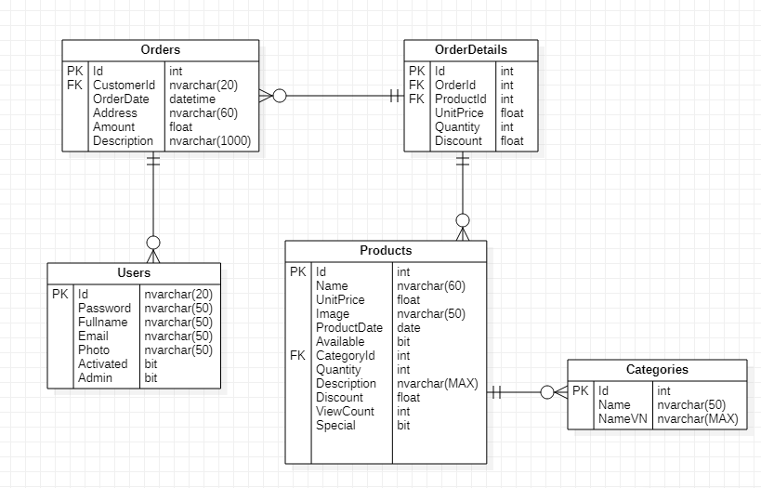

*Hình 6: Sơ đồ ERD*

* + - 1. **Cơ sở dữ liệu**

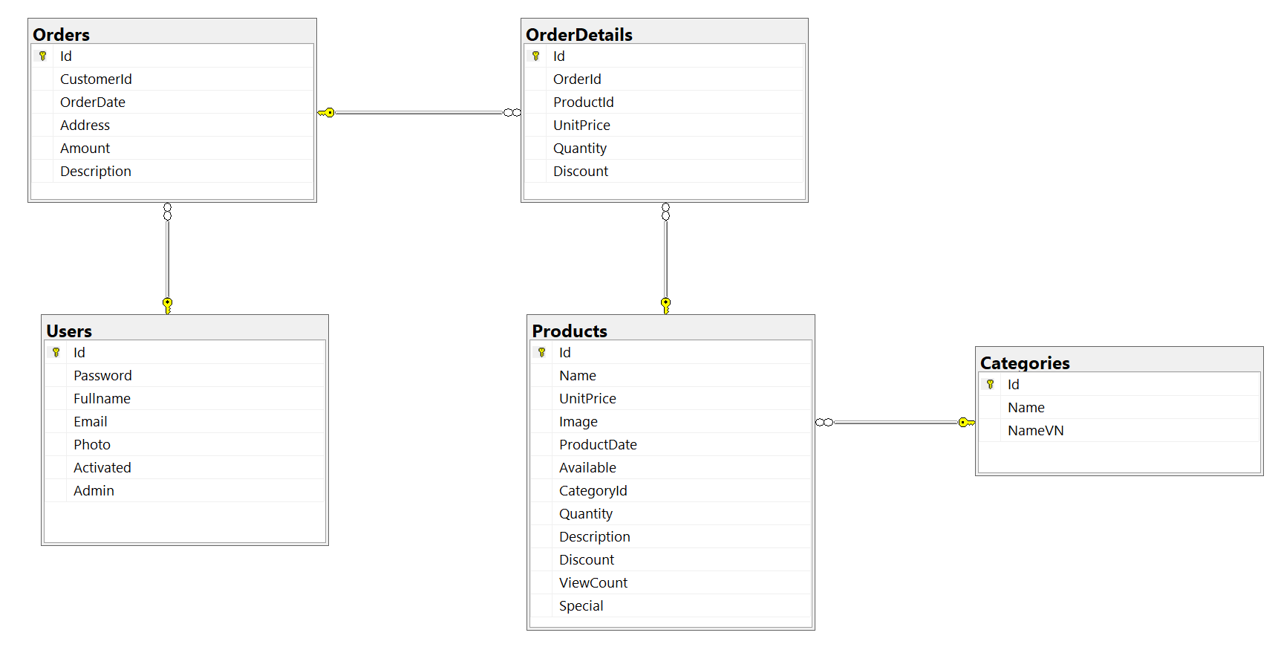

*Hình 7: Cơ sở dữ liệu*

**Mô tả cơ sở dữ liệu**

**-** Bảng Users

|  |  |  |  |  |  |
| --- | --- | --- | --- | --- | --- |
| **STT** | **Thuộc tính** | **Kiểu dữ liệu** | **Khóa** | **Ràng buộc** | **Mô tả** |
| 1 | Id | Nvarchar(255) | PK | Not null | Mã người dùng |
| 2 | Password | Nvarchar(255) |  | Not null | Mật khẩu |
| 3 | Fullname | Nvarchar(255) |  | Not null | Họ và tên |
| 4 | Email | Nvarchar(255) |  | Not null | Địa chỉ email |
| 5 | Photo | Nvarchar(255) |  | Not null | Hình ảnh |
| 6 | Activated | Bit |  | Not null | Kích hoạt |
| 7 | Admin | Bit |  | Not null | Vai trò |

* Bảng Orders

|  |  |  |  |  |  |
| --- | --- | --- | --- | --- | --- |
| **STT** | **Thuộc tính** | **Kiểu dữ liệu** | **Khóa** | **Ràng buộc** | **Mô tả** |
| 1 | Id | Int | PK | Not null | Mã đơn hàng |
| 2 | CustomerId | Nvarchar(255) | FK | Not null | Mã người dùng |
| 3 | OrderDate | Datetime |  | Not null | Ngày đặt hàng |
| 4 | Address | Nvarchar(255) |  | Not null | Địa chỉ |
| 5 | Amount | Float |  | Not null | Số tiền |
| 6 | Description | Nvarchar(255) |  | Not null | Mô tả |

* Bảng OrdersDetails

|  |  |  |  |  |  |
| --- | --- | --- | --- | --- | --- |
| **STT** | **Thuộc tính** | **Kiểu dữ liệu** | **Khóa** | **Ràng buộc** | **Mô tả** |
| 1 | Id | Int | PK | Not null | Mã đơn hàng chi tiết |
| 2 | OrderId | Int | FK | Not null | Mã đơn hàng |
| 3 | ProductId | Int | Fk | Not null | Mã sản phẩm |
| 4 | UnitPrice | Float |  | Not null | Đơn giá |
| 5 | Quantity | Int |  | Not null | Số lượng |
| 6 | Discount | Float |  | Not null | Giảm giá |

* Bảng Categories

|  |  |  |  |  |  |
| --- | --- | --- | --- | --- | --- |
| **STT** | **Thuộc tính** | **Kiểu dữ liệu** | **Khóa** | **Ràng buộc** | **Mô tả** |
| 1 | Id | Int | PK | Not null | Mã loại sản phẩm |
| 2 | Name | Int | FK | Not null | Tên loại |
| 3 | NameVN | Int | Fk | Not null | Tên loại chi tiết |

* Bảng Products

|  |  |  |  |  |  |
| --- | --- | --- | --- | --- | --- |
| **STT** | **Thuộc tính** | **Kiểu dữ liệu** | **Khóa** | **Ràng buộc** | **Mô tả** |
| 1 | Id | Int | PK | Not null | Mã sản phẩm |
| 2 | Name | Nvarchar(255) |  | Not null | Tên sản phẩm |
| 3 | UnitPrice | Float |  | Not null | Đơ giá |
| 4 | Image | Nvarchar(255) |  | Not null | Hình ảnh |
| 5 | ProductDate | Datetime |  | Not null | Ngày thêm sản phẩm |
| 6 | Available | Bit |  | Not null | Giảm giá |
| 7 | CategoryId | Int | FK | Not null | Có sẵn |
| 8 | Quantity | Int |  | Not null | Số lượng |
| 9 | Description | Nvarchar(255) |  | Not null | Mô tả |
| 10 | Discount | Float |  | Not null | Giảm giá |
| 11 | ViewCount | Int |  | Not null | Lượt xem |
| 12 | Special | Bit |  | Not null | Đặc biệt |

* + - 1. **Xây dựng kế hoạch thực hiện dự án và phân chia công việc**
* Công cụ sử dụng: Microsoft Project

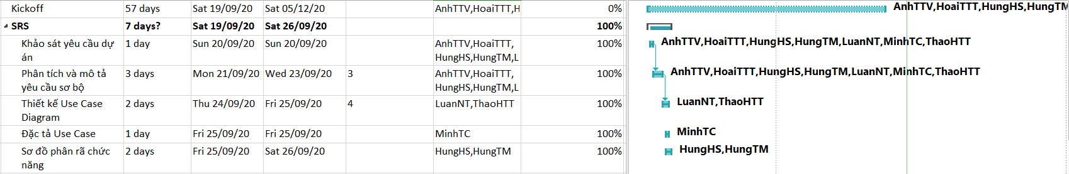

*Hình 8: bảng Microsoft Project công việc nhóm ngày 19/09 – 26/09*



*Hình 9: bảng Microsoft Project công việc nhóm ngày 28/09 – 03/10*

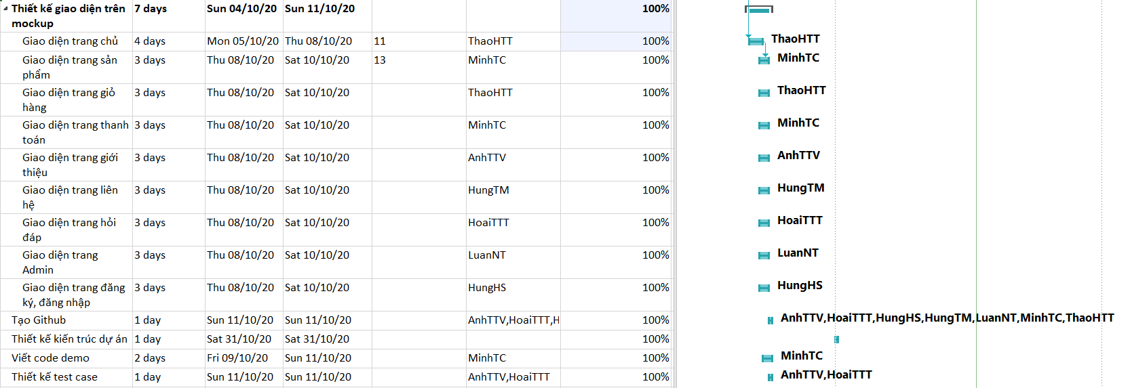

*Hình 10: bảng Microsoft Project công việc nhóm ngày 04/10 – 11/10*

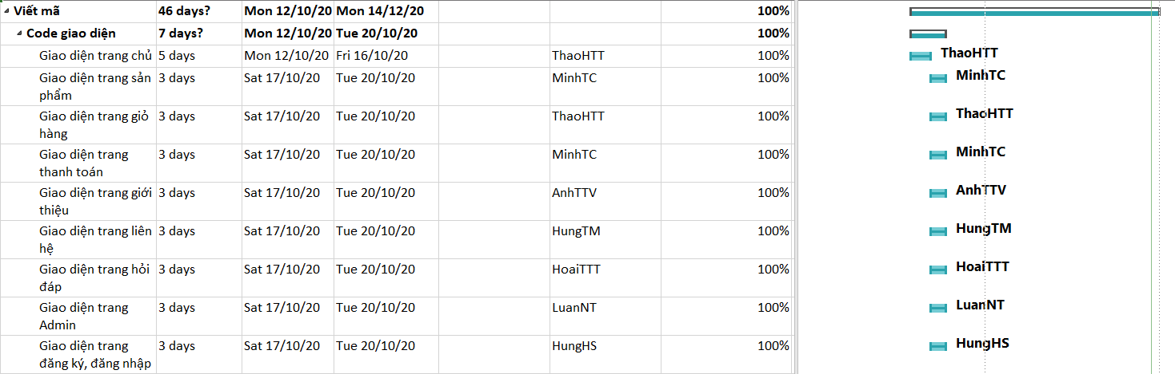

*Hình 11: bảng Microsoft Project công việc nhóm ngày 12/10 – 20/10*

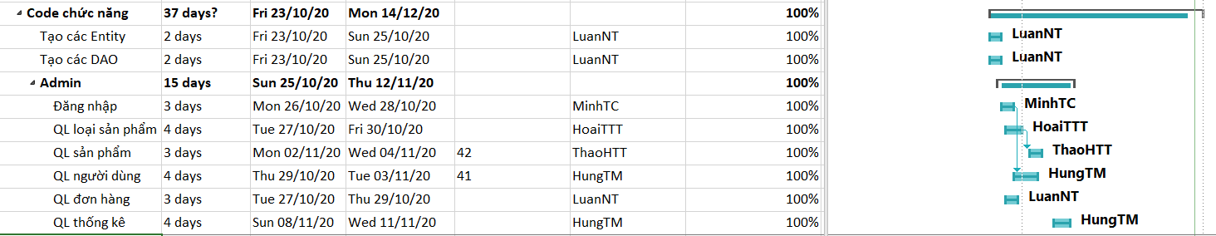

*Hình 12: bảng Microsoft Project công việc nhóm ngày 23/10 – 12/11*

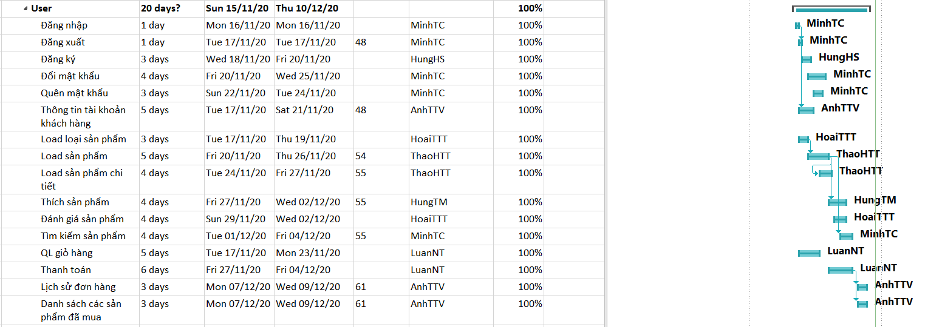

*Hình 13: bảng Microsoft Project công việc nhóm ngày 15/11 – 10/12*

1. **THIẾT KẾ GIAO DIỆN VÀ KIỂM THỬ**

## Thiết kế giao diện trên Mockup

### Giao diện trang chủ

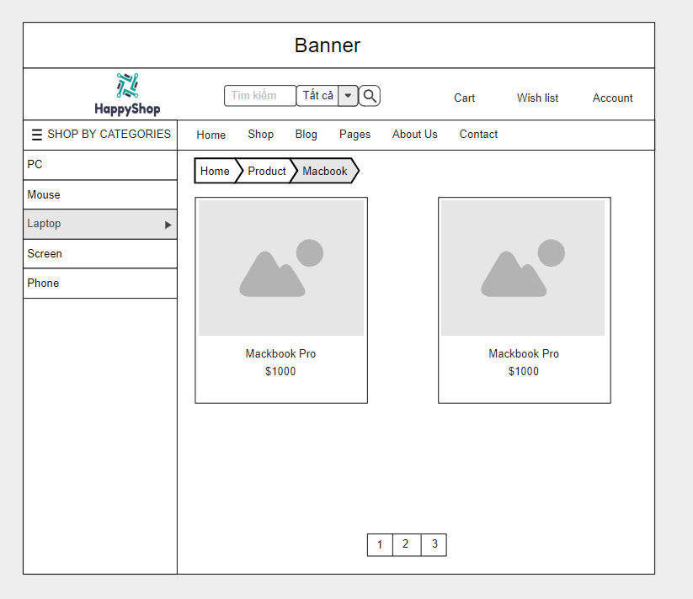

*Hình 14: giao diện Mockup trang chủ*

### Giao diện trang liên hệ

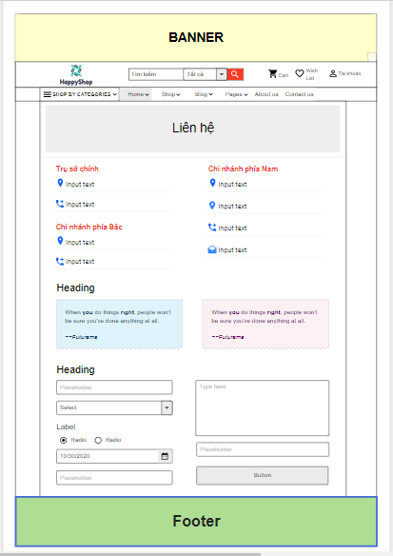

*Hình 15: giao diện Mockup trang liên hệ*

### Giao diện trang giới thiệu

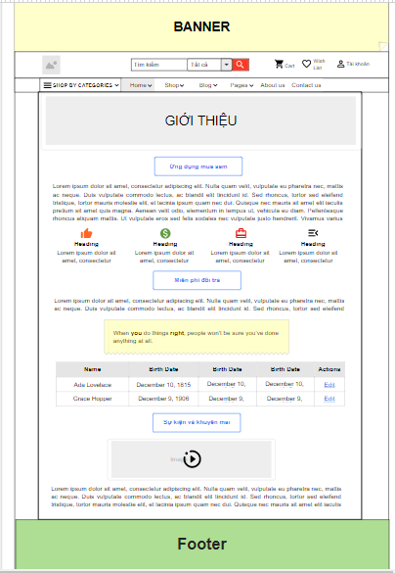

*Hình 16: giao diện Mockup trang giới thiệu*

### Giao diện trang thanh toán

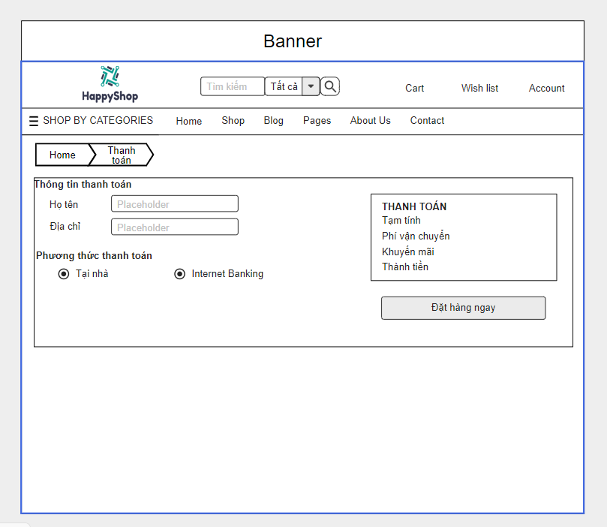

*Hình 17: giao diện Mockup trang thanh toán*

### Giao diện trang giỏ hàng

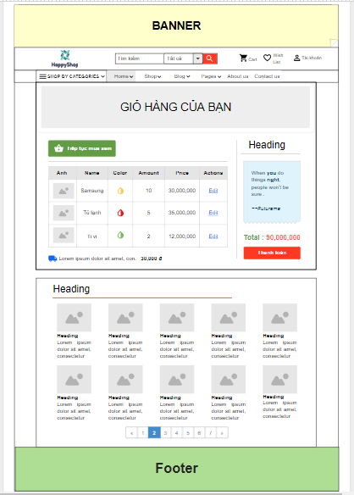

*Hình 18: giao diện Mockup trang giỏ hàng*

### Giao diện form đăng nhập, đăng ký

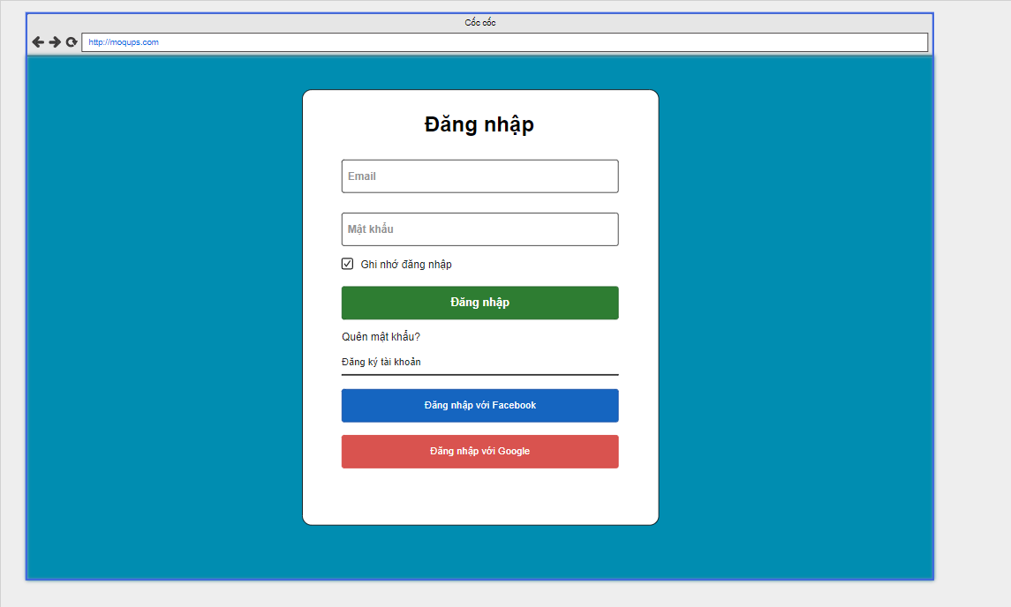 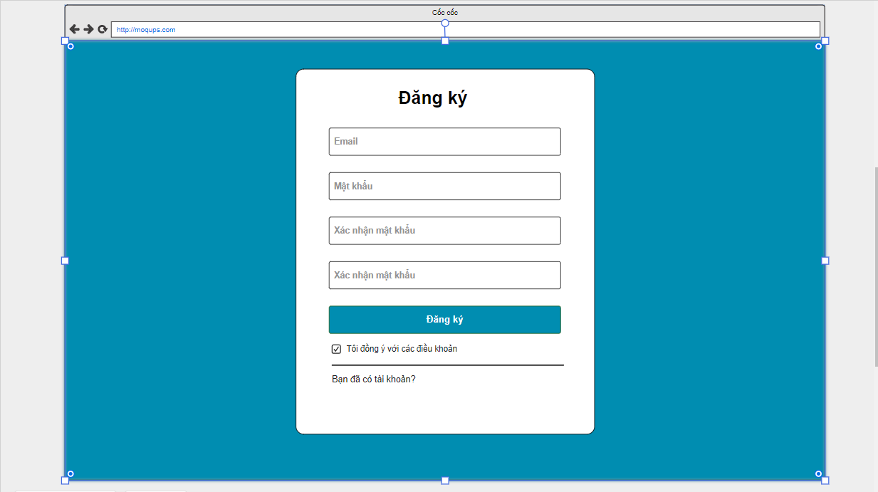

*Hình 19: giao diện Mockup form đăng nhập, đăng ký*

## Giới thiệu những giao diện chính của Website

### 2.1 Giao diện trang chủ

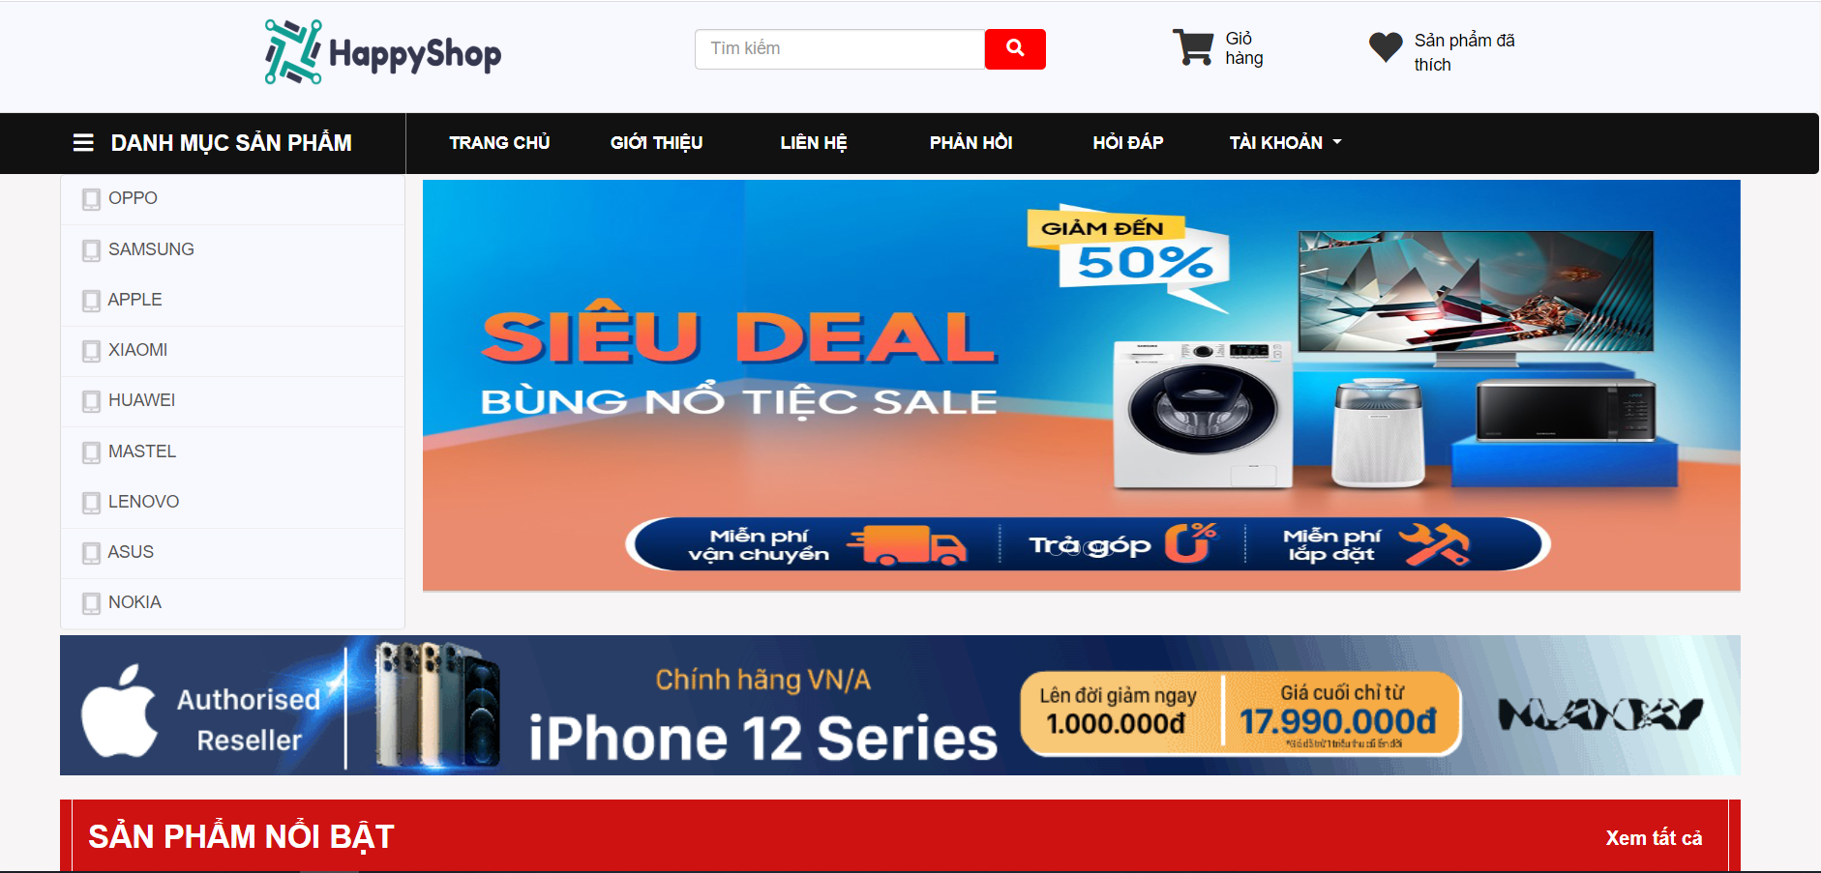

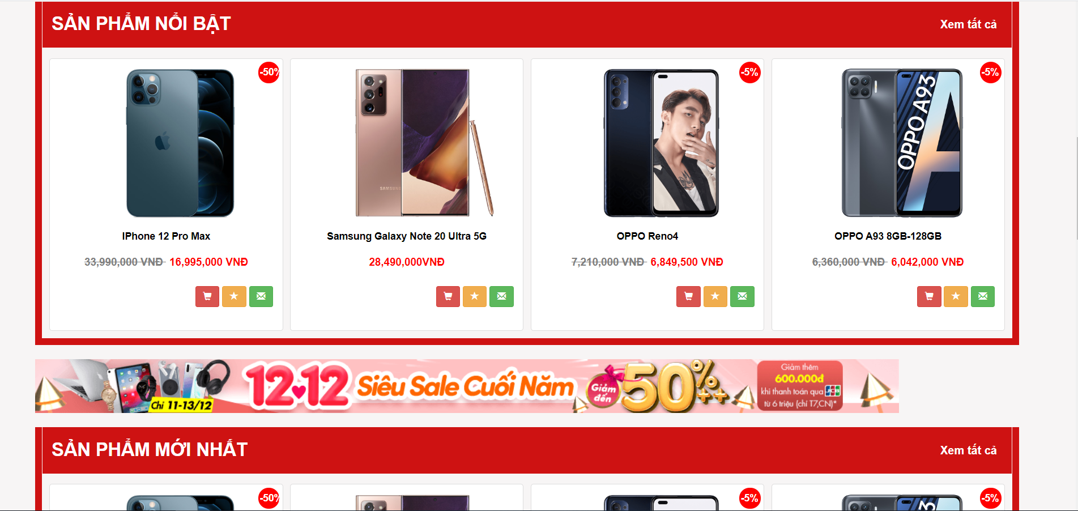

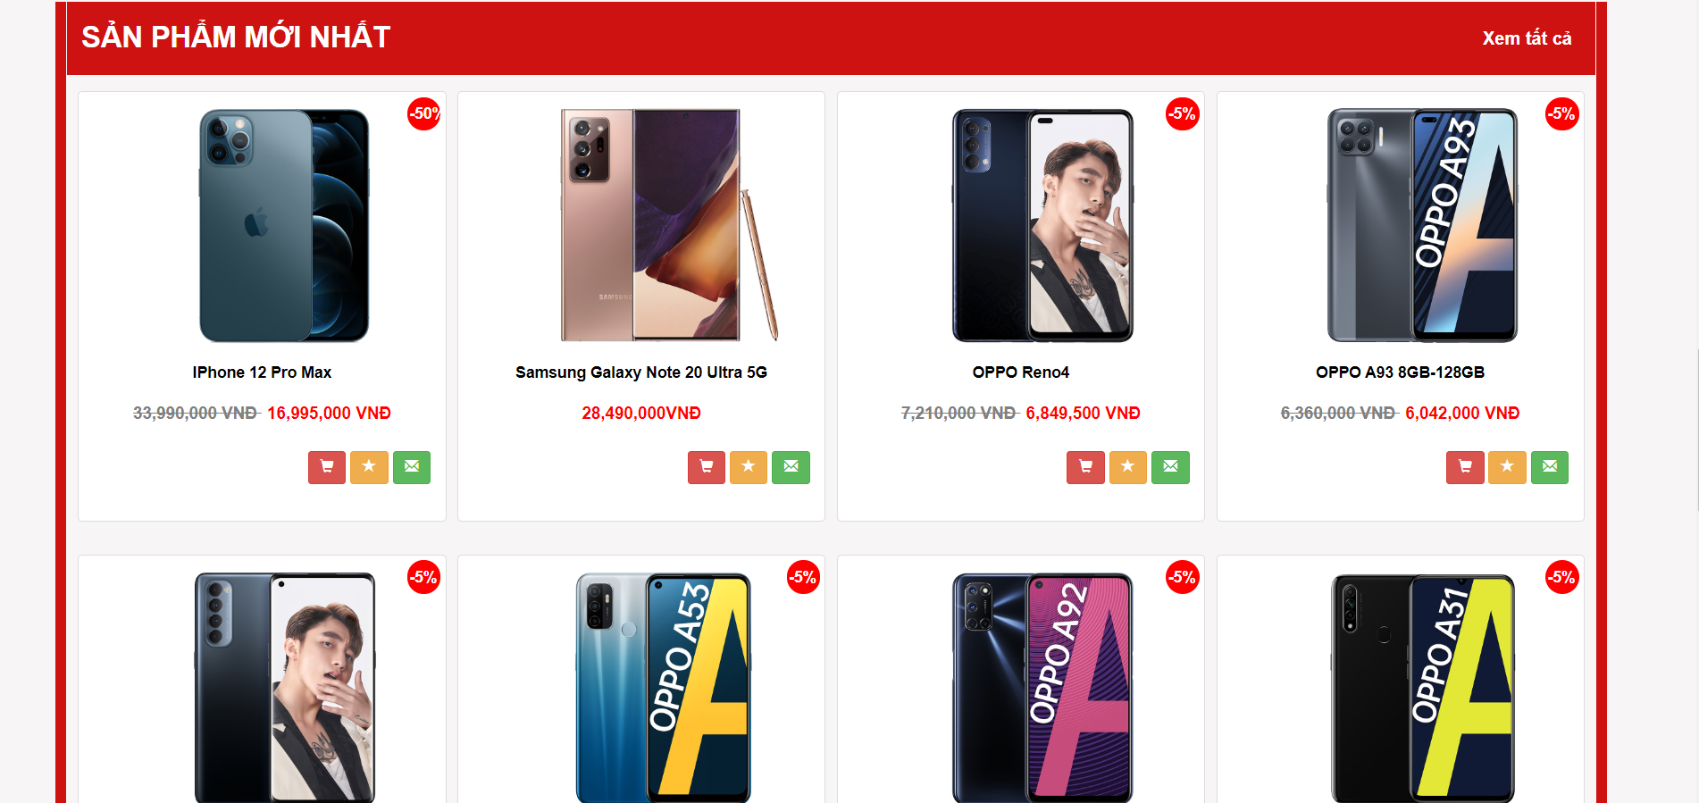

*Hình 20: giao diện trang chủ*

* Mô tả: giao diện trang chủ tương tác với khách hàng
* Hoạt động:
  + Tìm kiếm sản phẩm
  + Xem thông tin sản phẩm
  + Thêm sản phẩm vào giỏ hàng
  + Đăng ký, đăng nhập vào hệ thống
  + Xem thông tin sản phẩm theo danh mục

### Giao diện trang giới thiệu

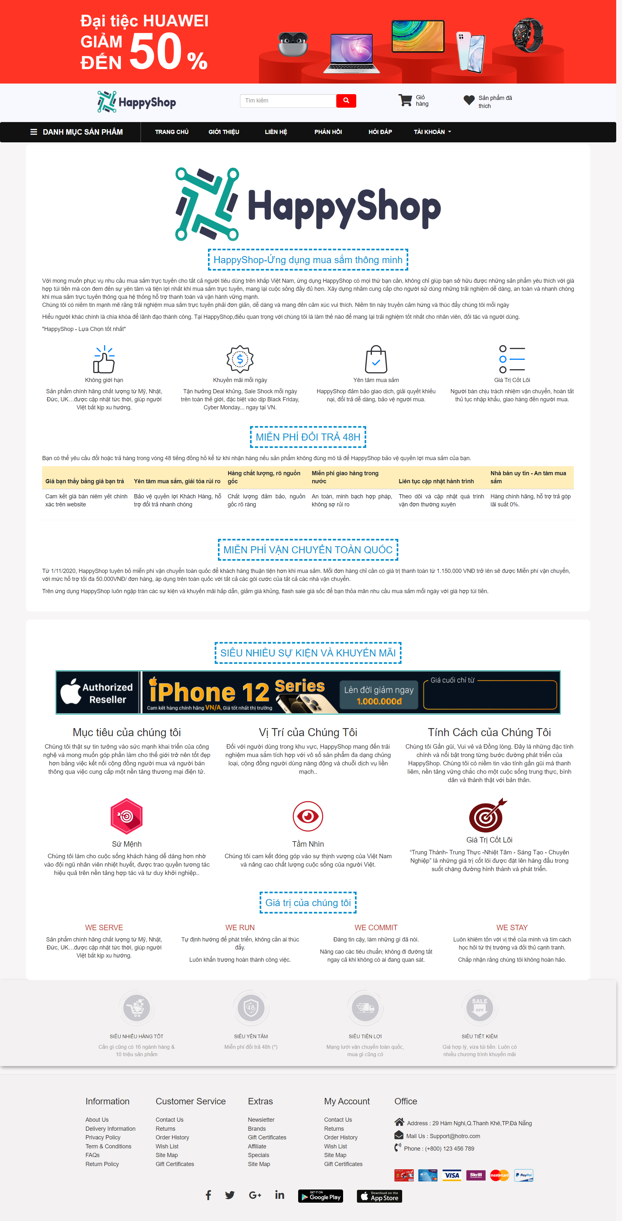

*Hình 21: giao diện trang giới thiệu*

* Mô tả: giao diện trang giới thiệu
* Hoạt động:
  + Giới thiệu những thông tin cơ bản của Webstie

### Giao diện trang liên hệ

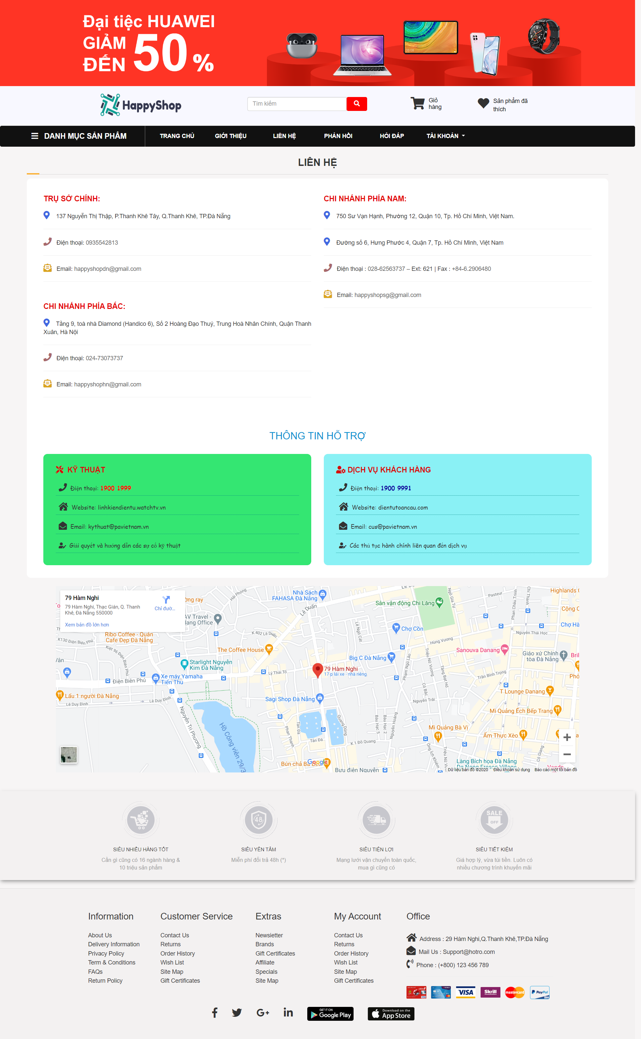

*Hình 22: giao diện trang liên hệ*

* Mô tả: giao diện trang liên hệ
* Hoạt động:
  + Giới thiệu những thông tin liên hệ của Website

### Giao diện trang hỏi đáp

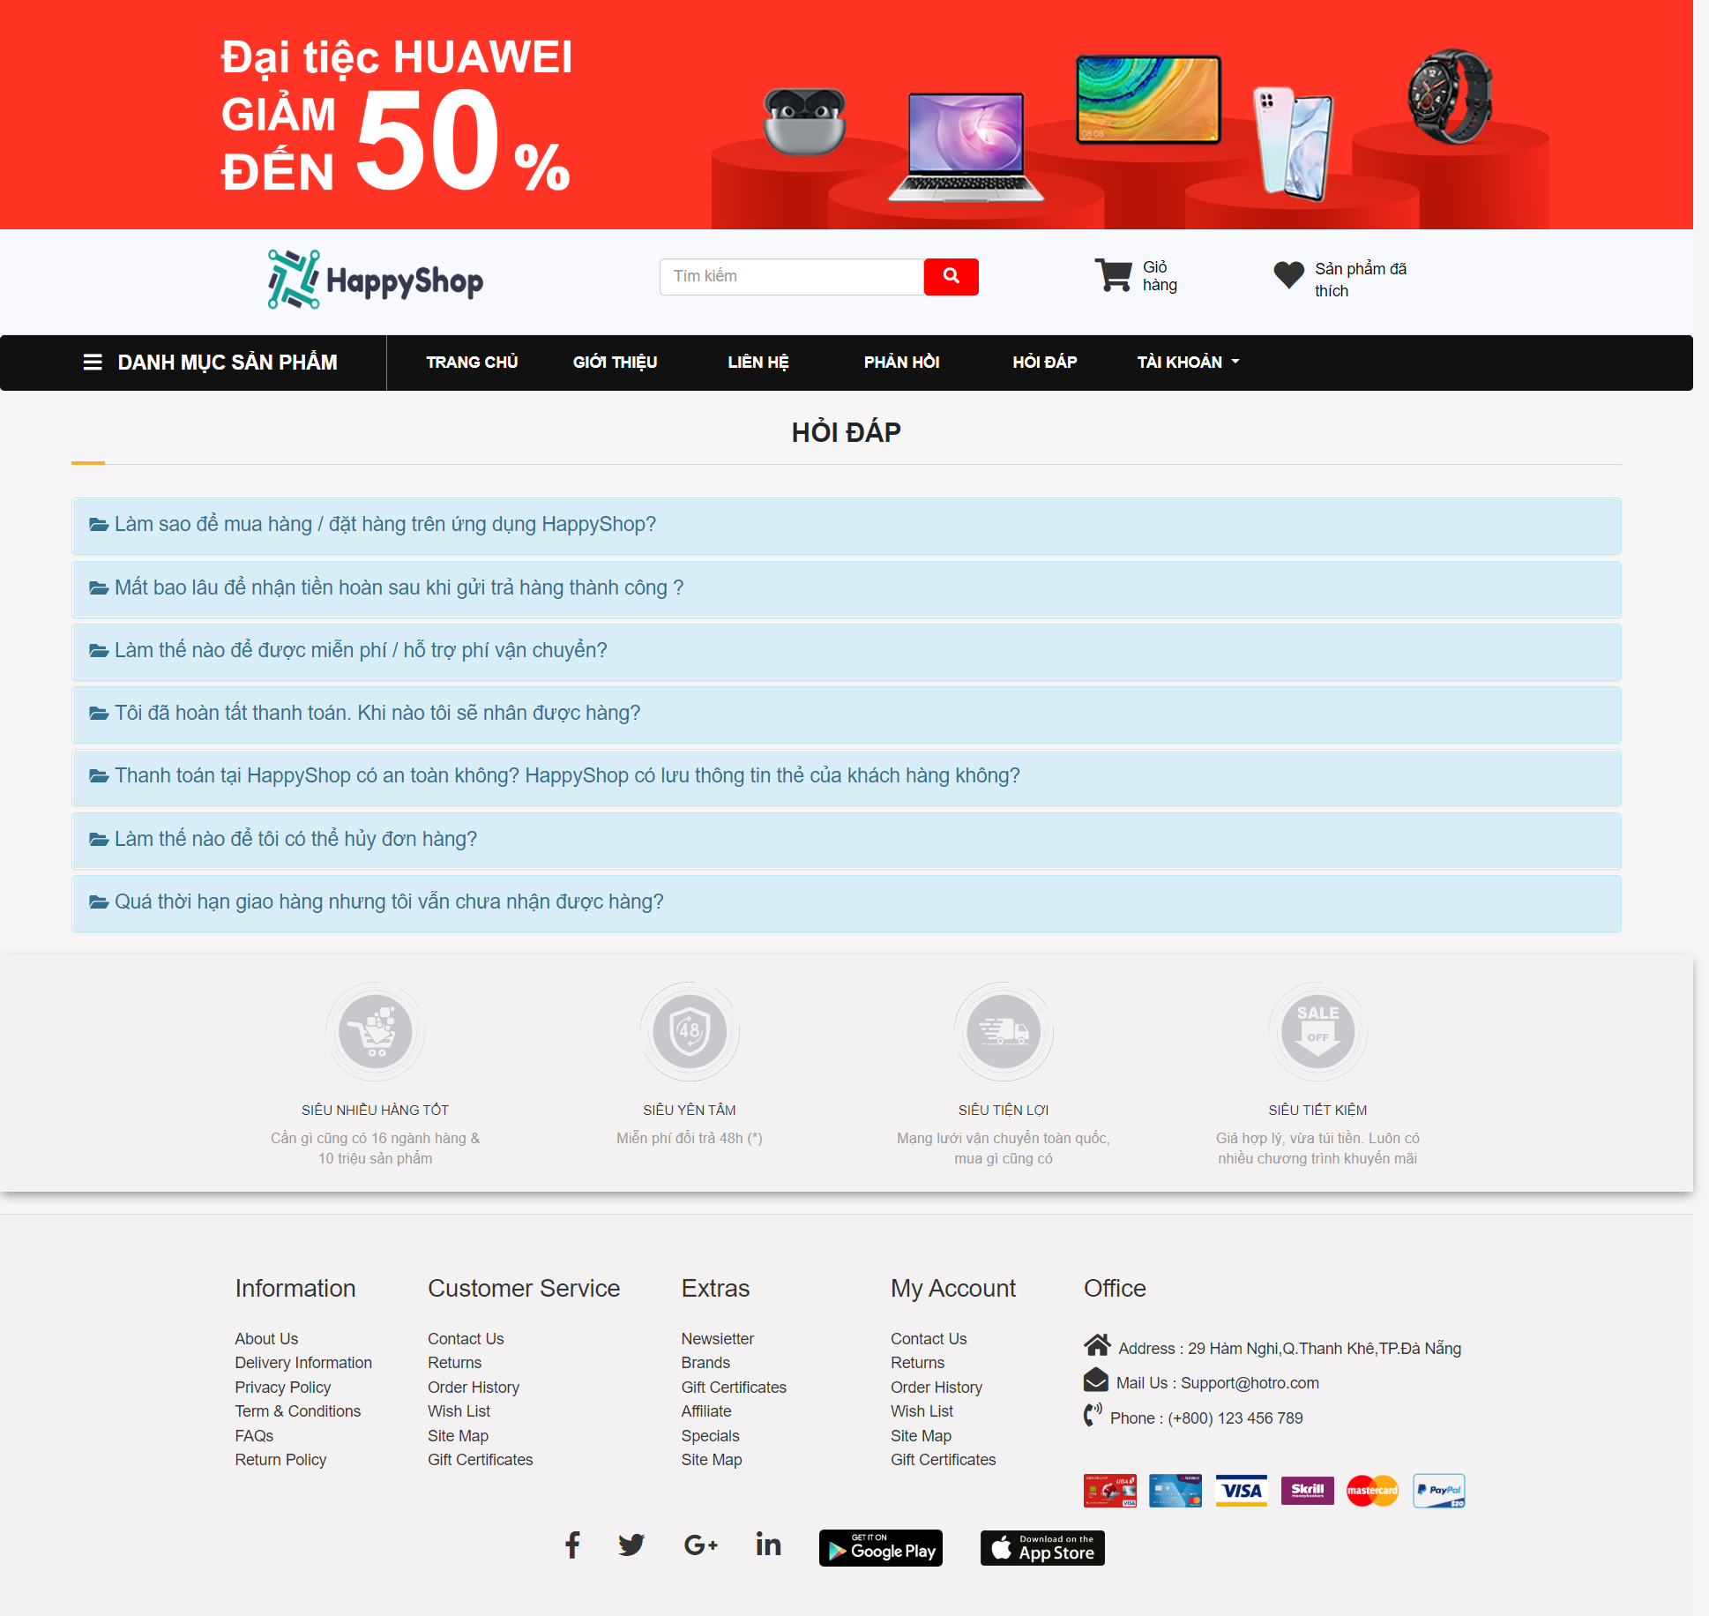

*Hình 23: giao diện trang hỏi đáp*

* Mô tả: giao diện trang hỏi đáp
* Hoạt động:
  + Giới thiệu thông tin chức năng chính của Website

### Giao diện trang đăng ký

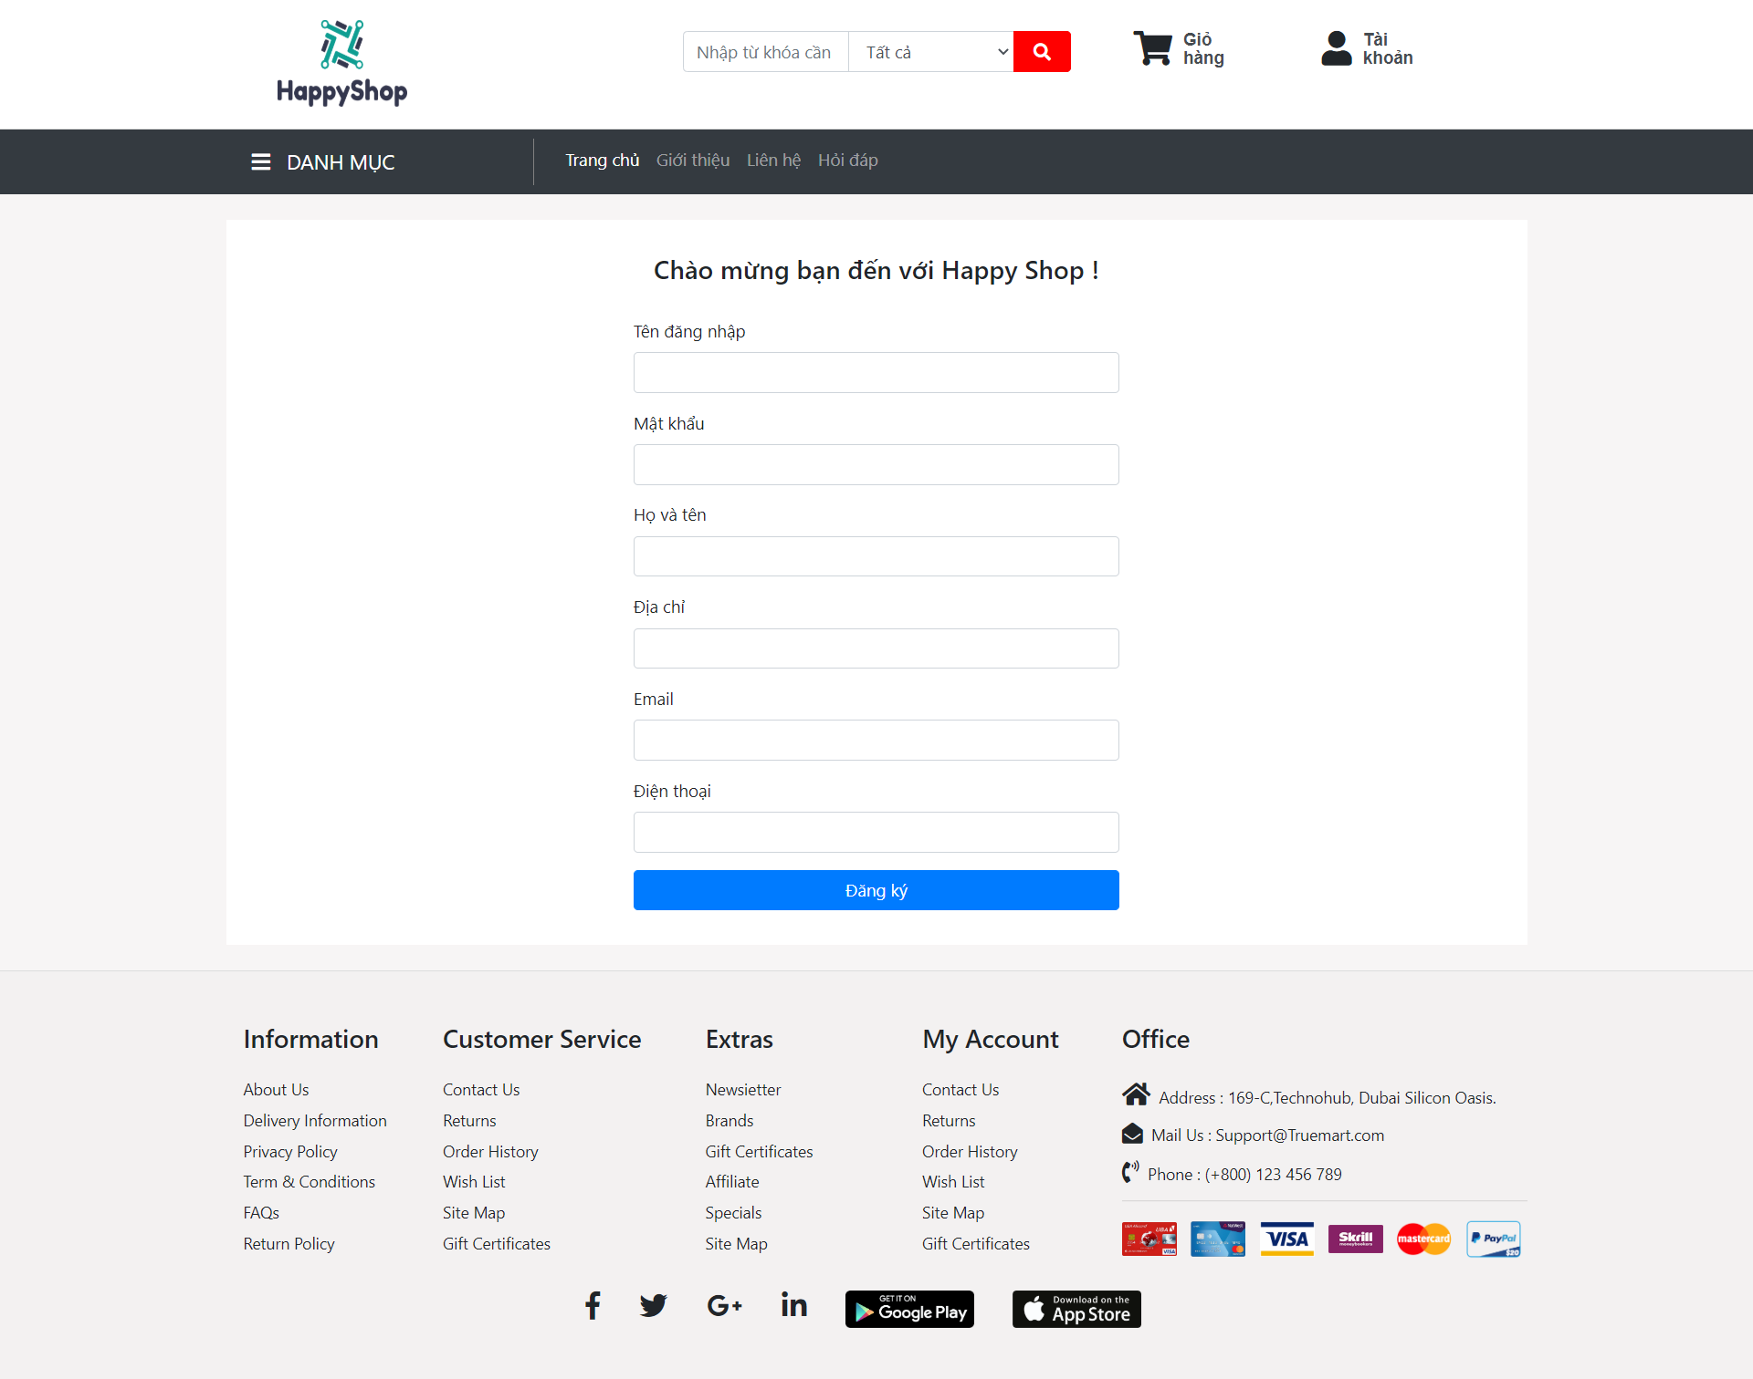

*Hình 24: giao diện trang đăng ký*

* Mô tả: giao diện trang đăng ký tài khoản
* Hoạt động:
  + Cho phép người dùng đăng ký tài khoản
  + Người dùng nhập đầy đủ thông tin => Nhấn [Đăng ký]

### Giao diện trang đăng nhập

### 

*Hình 25: giao diện trang đăng nhập*

* Mô tả: giao diện trang đăng nhập
* Hoạt động:
  + Cho phép người dùng đăng nhập vào hệ thống
  + Người dùng nhập đầy đủ thông tin => Nhấn [Đăng nhập]
  + Nếu chưa có tài khoản => Nhấn [Đăng ký]

### Giao diện trang giỏ hàng

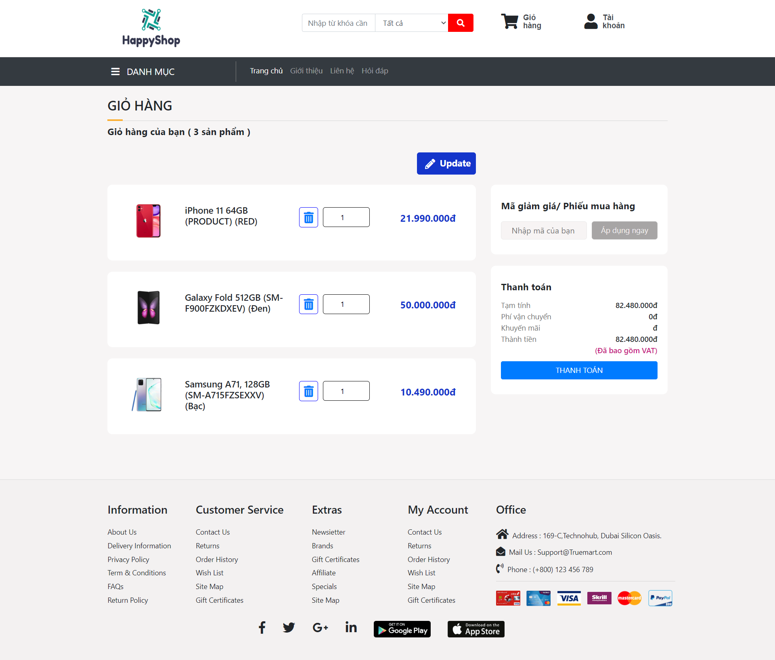

*Hình 26: giao diện trang giỏ hàng*

* Mô tả: giao diện trang đăng nhập
* Hoạt động:
  + Load các sản phẩm khi người dùng thêm vào giỏ hàng
  + Nhấn [Xóa] => xóa sản phẩm khỏi giỏ hàng
  + Nhấn [Cập nhật] => cập nhật giỏ hàng
  + Đặt hàng => Nhấn [Thanh toán]

### Giao diện trang quản lý thông tin cá nhân

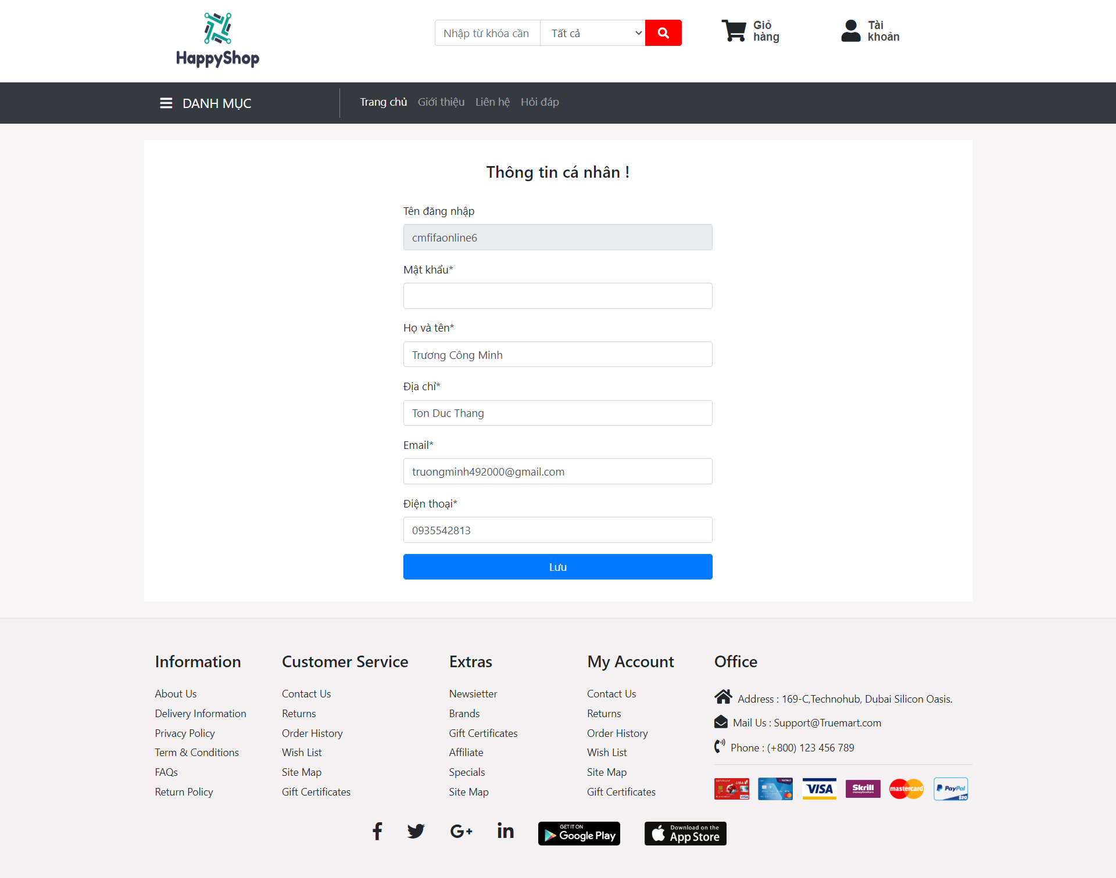

*Hình 27: giao diện trang quản lý thông tin cá nhân*

* Mô tả: giao diện trang quản lý thông tin cá nhân
* Hoạt động:
  + Hiển thị đầy đủ thông tin cá nhân của tài khoản
  + Cho phép người dùng sửa đổi thông tin cá nhân => Nhấn [Lưu]

### Giao diện trang đăng nhập của Admin

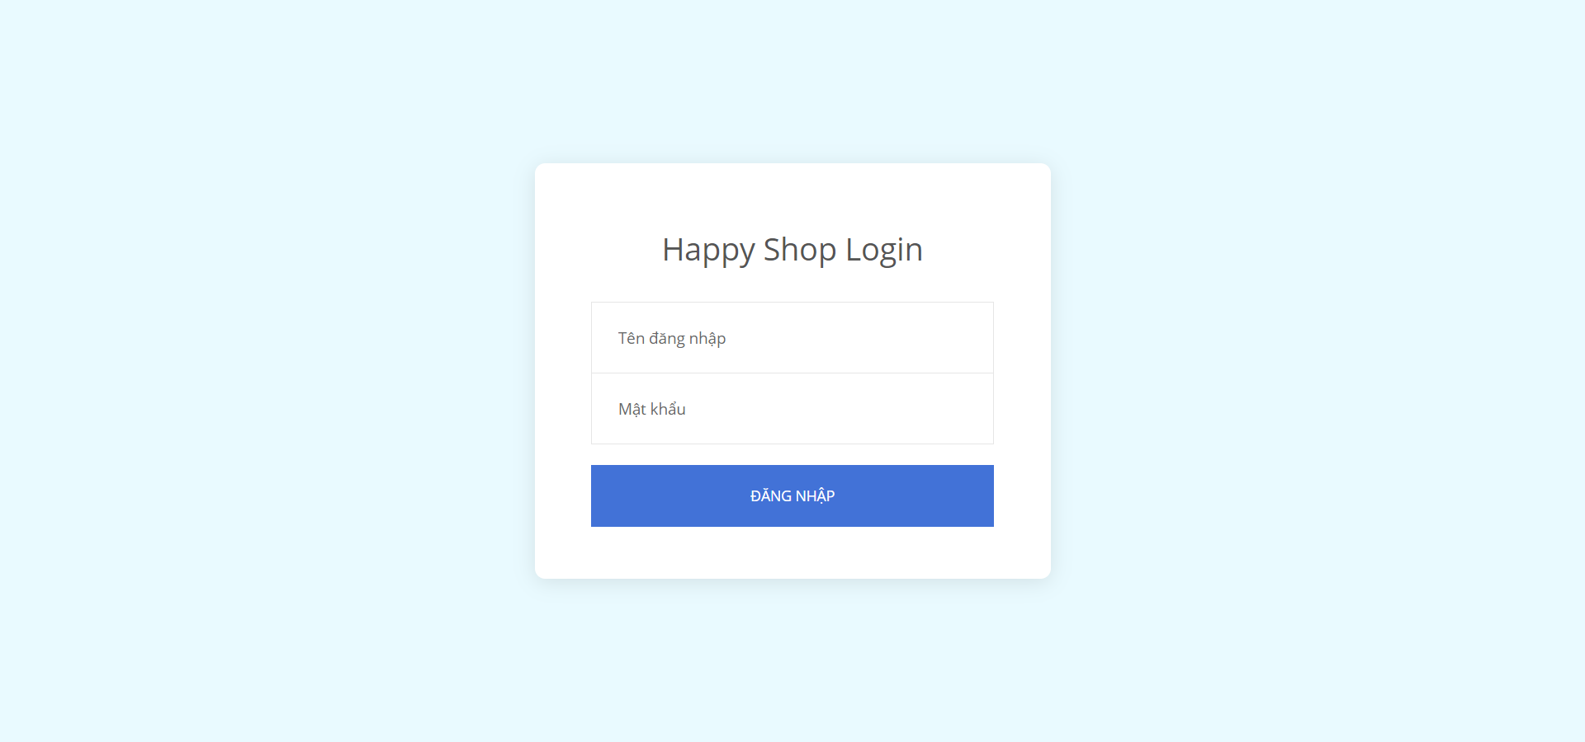

*Hình 28: giao diện trang đăng nhập của Admin*

* Mô tả: giao diện trang đăng nhập của Admin
* Hoạt động:
  + Cho phép Admin đăng nhập vào trang quản lý hệ thống
  + Nhấn [Đăng nhập] để đăng nhập vào hệ thống

### Giao diện trang quản lý loại sản phẩm

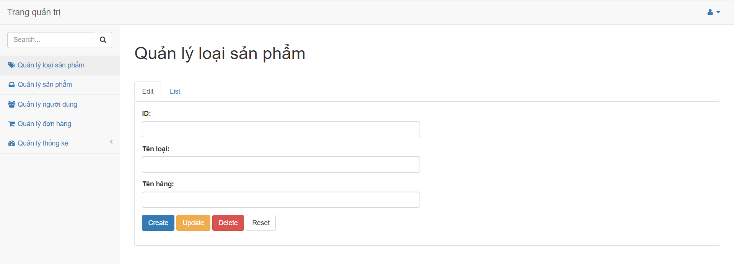

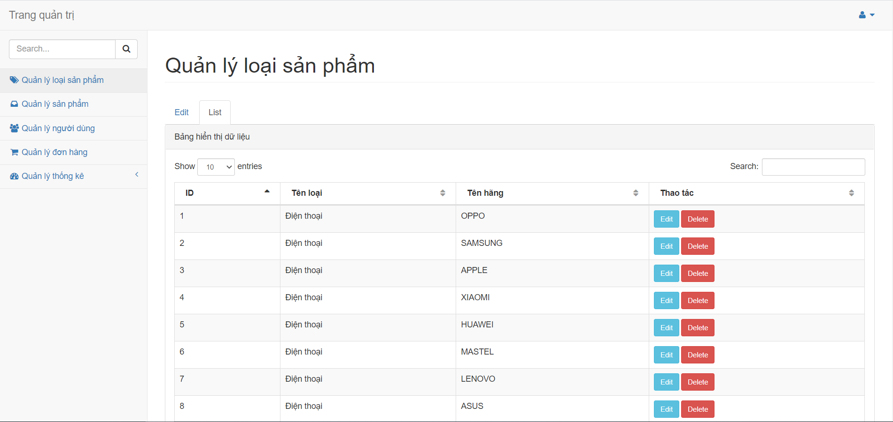

*Hình 29: giao diện trang quản lý loại sản phẩm*

* Mô tả: giao diện trang quản lý loại sản phẩm
* Hoạt động:
  + Hiển thị đầy đủ danh sách sản phẩm
  + Cho phép Admin thêm, sửa, xóa thông tin của loại sản phẩm

### Giao diện trang quản lý sản phẩm

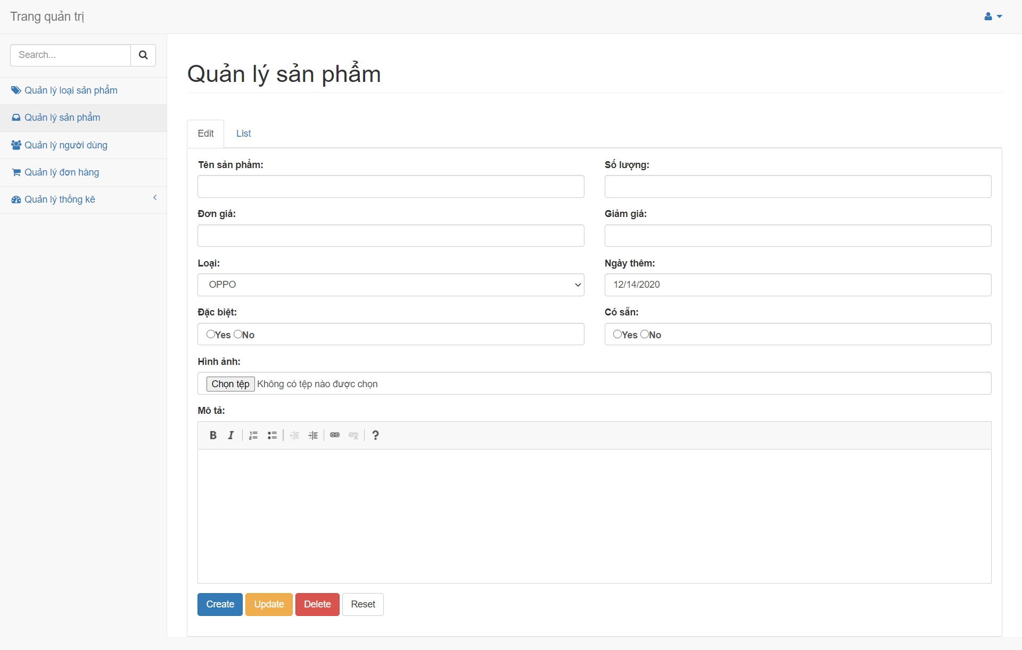

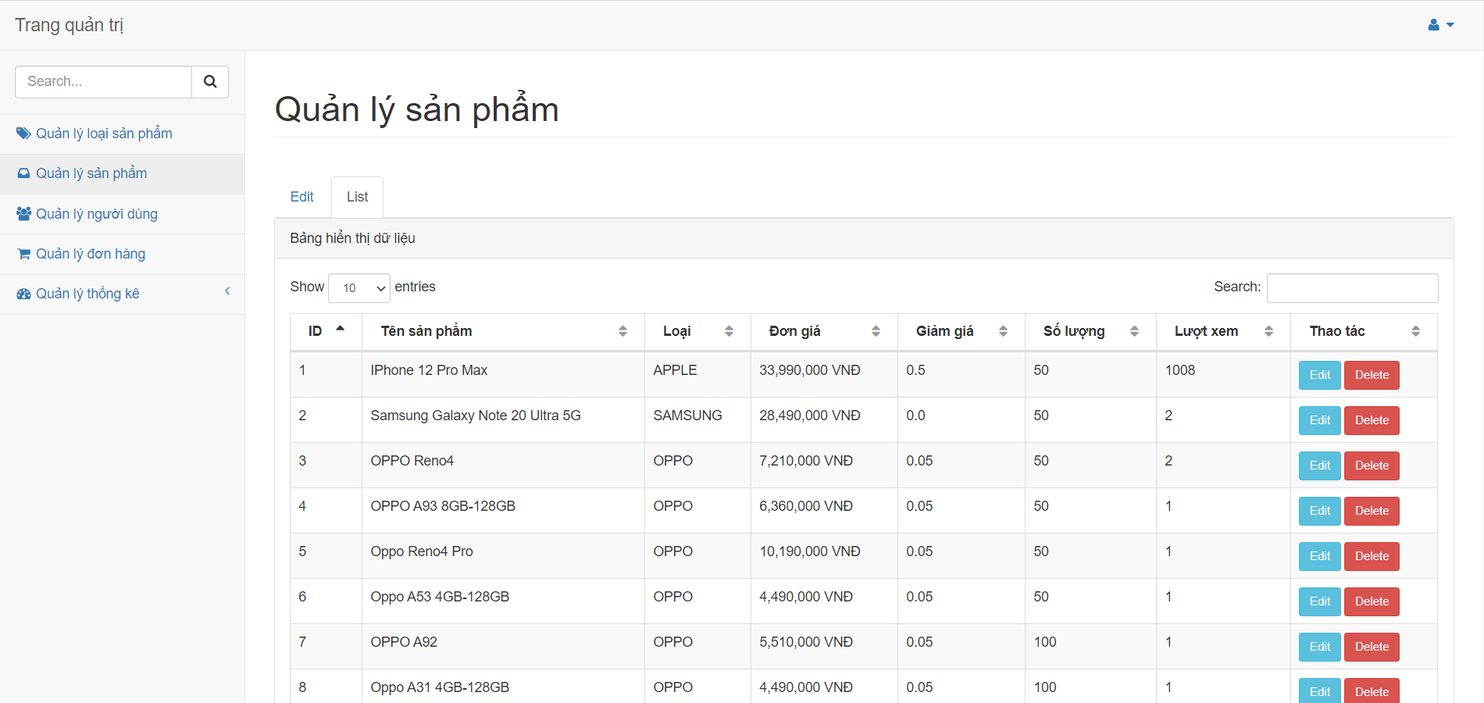

*Hình 30: giao diện trang quản lý sản phẩm*

* Mô tả: giao diện trang quản lý sản phẩm
* Hoạt động:
  + Hiển thị đầy đủ danh sách sản phẩm
  + Cho phép Admin thêm, sửa, xóa thông tin của sản phẩm

### Giao diện trang quản lý người dùng

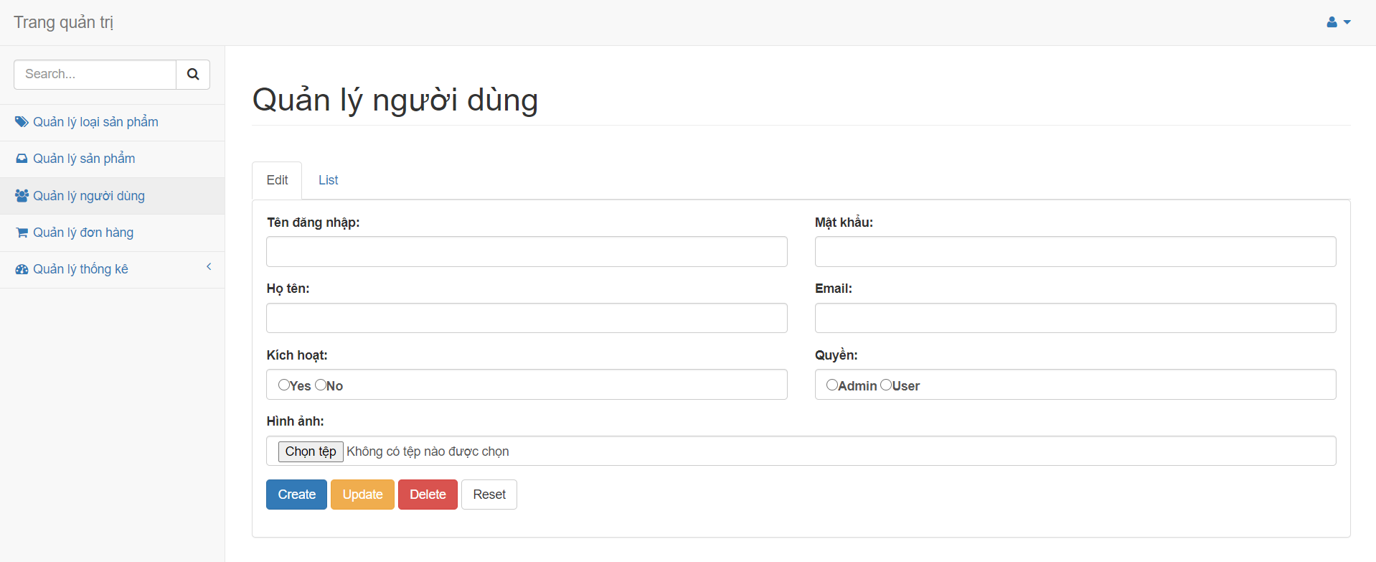

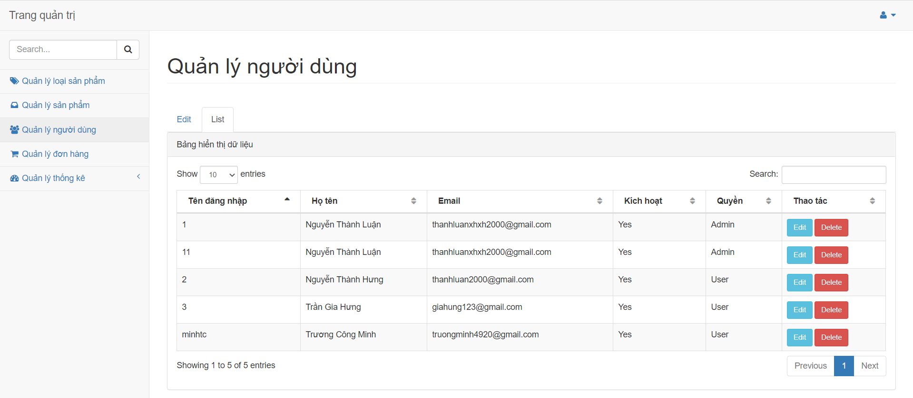

*Hình 31: giao diện trang quản lý người dùng*

* Mô tả: giao diện trang quản lý sản phẩm
* Hoạt động:
  + Hiển thị đầy đủ danh sách người dùng
  + Cho phép Admin thêm, sửa, xóa thông tin của người dùng

### Giao diện trang quản lý loại đơn hàng

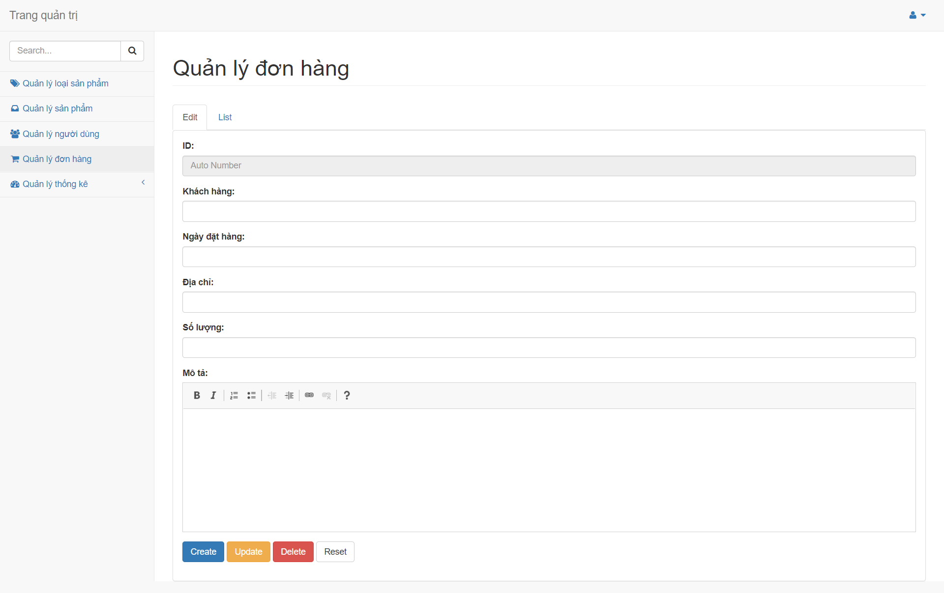

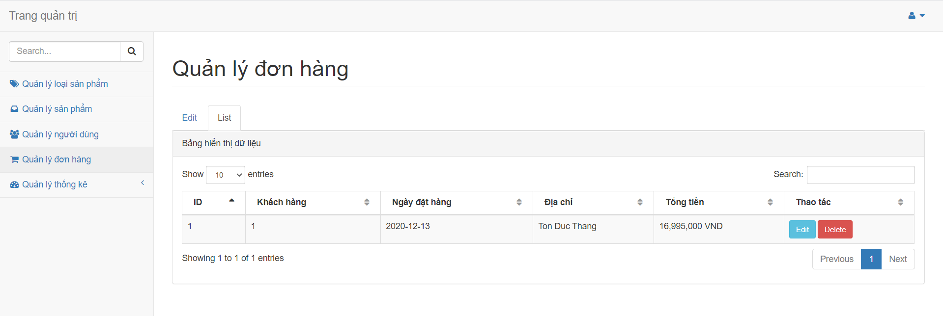

*Hình 32: giao diện trang quản lý đơn hàng*

* Mô tả: giao diện trang quản lý đơn hàng
* Hoạt động:
  + Hiển thị đầy đủ danh sách đơn hàng
  + Cho phép Admin thêm, sửa, xóa thông tin của đơn hàng

### Giao diện trang quản lý thống kê tồn kho theo loại

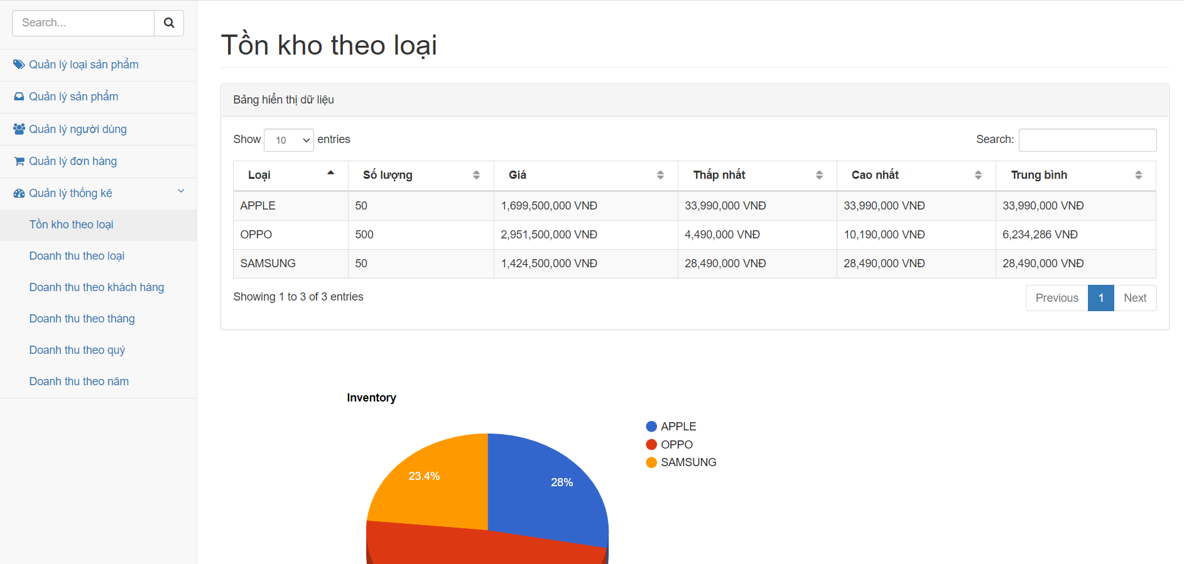

*Hình 33: giao diện trang quản lý thống kê tồn kho theo loại*

* Mô tả: giao diện trang quản lý thống kê tồn kho theo loại
* Hoạt động:
  + Hiển thị đầy đủ danh sách các sản phẩm tồn kho theo loại.
  + Hiển thị thống kê ra biểu đồ.

### Giao diện trang quản lý thống kê doanh thu theo loại

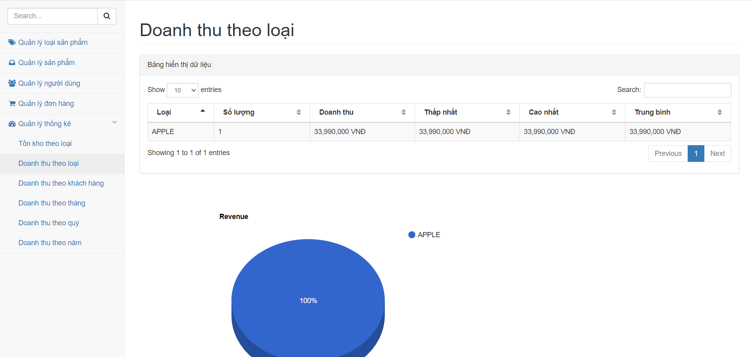

*Hình 34: giao diện trang quản lý thống kê doanh thu theo loại*

* Mô tả: giao diện trang quản lý thống kê doanh thu theo loại
* Hoạt động:
  + Hiển thị đầy đủ danh sách doanh thu theo loại.
  + Hiển thị thống kê doanh thu ra biểu đồ.

### Giao diện trang quản lý thống kê doanh thu theo khách hàng

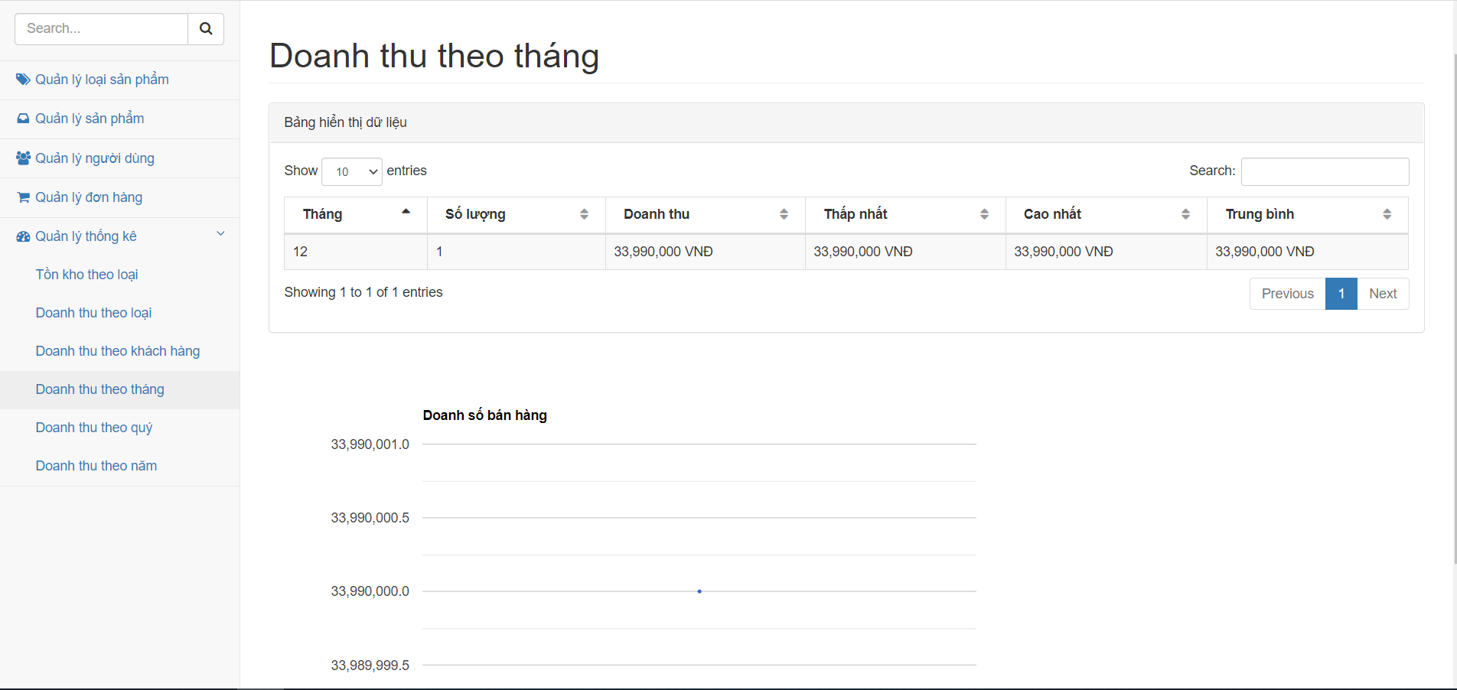

*Hình 35: giao diện trang quản lý thống kê doanh thu theo khách hàng*

* Mô tả: giao diện trang quản lý thống kê doanh thu theo khách hàng
* Hoạt động:
  + Hiển thị đầy đủ danh sách doanh thu theo khách hàng.
  + Hiển thị thống kê doanh thu ra biểu đồ.

### Giao diện trang quản lý thống kê doanh thu theo tháng



*Hình 36: giao diện trang quản lý thống kê doanh thu theo tháng*

* Mô tả: giao diện trang quản lý thống kê doanh thu theo tháng
* Hoạt động:
  + Hiển thị đầy đủ danh sách doanh thu theo tháng.
  + Hiển thị thống kê doanh thu ra biểu đồ.

### Giao diện trang quản lý thống kê doanh thu theo quý

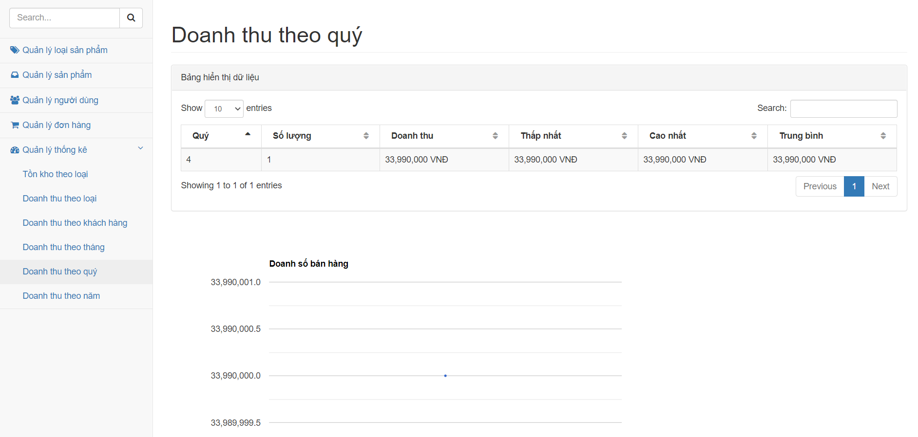

*Hình 37: giao diện trang quản lý thống kê doanh thu theo quý*

* Mô tả: giao diện trang quản lý thống kê doanh thu theo quý
* Hoạt động:
  + Hiển thị đầy đủ danh sách doanh thu theo quý.
  + Hiển thị thống kê doanh thu ra biểu đồ.

### Giao diện trang quản lý thống kê doanh thu theo năm

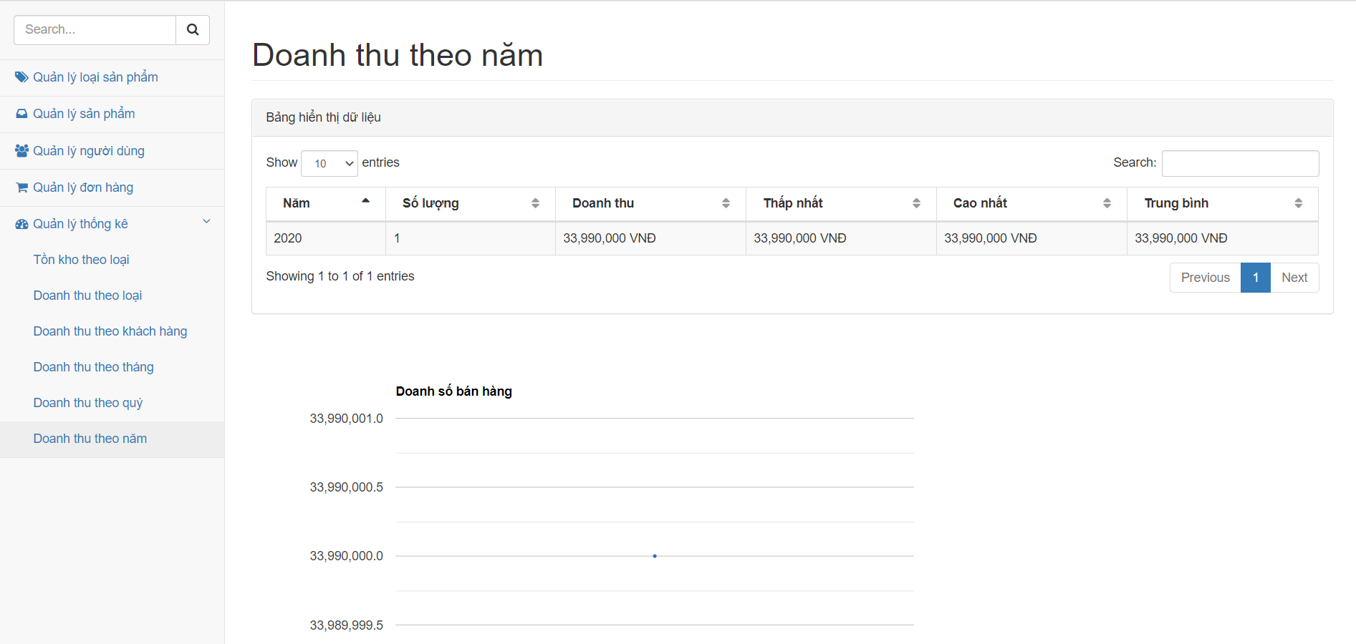

*Hình 38: giao diện trang quản lý thống kê doanh thu theo năm*

* Mô tả: giao diện trang quản lý thống kê doanh thu theo năm
* Hoạt động:
  + Hiển thị đầy đủ danh sách doanh thu theo năm.
  + Hiển thị thống kê doanh thu ra biểu đồ.

## Kết quả thực hiện kiểm thử

### 3.1 Kiểm thử đăng ký

* Giả định: username = ”ADMIN”, pass =”123456”.
* Mục đích: kiểm thử chức năng đăng ký tài khoản
* Pre-conditions: thực hiện được chức năng đăng ký tài khoản.

|  |  |  |  |  |
| --- | --- | --- | --- | --- |
| **STT** | **Mô tả** | **Kết quả mong đợi** | **Kết quả thực tế** | **Pass/Fail** |
| 1 | Không nhập dữ liệụ 1 hoặc nhiều trường bắt buộc, bấm button đăng ký | Hiển thị thông báo lỗi không được để trống các trường tên tài khoản, mật khẩu, địa chỉ, email | Hiển thị thông báo lỗi không được để trống các trường tên tài khoản, mật khẩu, địa chỉ, email | Pass |
| 2 | Nhập tên tài khoản đã có | Hiển thị thông báo lỗi tên người dùng đã có hãy chọn một tên khác | Hiển thị thông báo lỗi tên người dùng đã có hãy chọn một tên khác | Pass |
| 3 | Nhập đúng các trường nhưng mật khẩu nhỏ hơn 6 kí tự | Hiển thị thông báo lỗi mật khẩu phải lớn hơn 6 kí tự | Hiển thị thông báo lỗi mật khẩu phải lớn hơn 6 kí tự | Pass |
| 4 | Nhập đúng các trường nhưng sai đại chỉ email | Hiển thị thông báo lỗi sai địa chỉ email | Hiển thị thông báo lỗi sai địa chỉ email | Pass |
| 5 | Nhập đầy đủ dữ liệu các trường | Hiển thị thông báo bạn đã đăng ký thành công | Hiển thị thông báo bạn đã đăng ký thành công | Pass |

### 3.2 Kiểm thử đăng nhập

* Mục đích: kiểm thử chức năng đăng nhập vào hệ thống
* Pre-conditions: thực hiện được chức năng đăng nhập vào hệ thống

|  |  |  |  |  |
| --- | --- | --- | --- | --- |
| **STT** | **Mô tả** | **Kết quả mong đợi** | **Kết quả thực tế** | **Pass/Fail** |
| 1 | Không nhập dữ liệu cho các trường bấm button login | Hiển thị thông báo lỗi không được để trống các trường tên đăng nhập và mật khẩu | Hiển thị thông báo lỗi vui lòng điền vào trường tên tài khoản hoặc mật khẩu | Pass |
| 2 | Nhập sai tên đăng nhập hoặc mật khẩu | Hiển thị thông báo lỗi nhập sai tên đăng nhập hoặc mật khẩu | Hiển thị thông báo lỗi nhập sai tên đăng nhập hoặc mật khẩu | Pass |
| 3 | Nhập đúng tên đăng nhập và mật khẩu | Thực hiện chyển trang với quyền tương ứng | Thực hiện chyển trang với quyền tương ứng | Pass |

### 3.3 Kiểm thử thêm sản phẩm

* Giả định: người dùng đã truy cập vào hệ thống.
* Mục đích: kiểm thử các chức năng trong lớp sản phẩm và xem có đúng với mô tả tài liệu.
* Pre-conditions:
  + Thực hiện được chức năng thêm sản phẩm vào bảng.
  + Khi người dùng điền không đầy đủ thông tin sẻ trả về .

|  |  |  |  |  |
| --- | --- | --- | --- | --- |
| **STT** | **Mô tả** | **Kết quả mong đợi** | **Kết quả thực tế** | **Pass/Fail** |
| 1 | Không nhập dữ liệu tất cả các trường và kích nút thêm mới | Hiển thị thông báo lỗi “bạn chưa nhập dữ liệu” | Hiển thị thông báo vui lòng điền vào trường này (tất cả các trường bị bỏ trống) | pass |
| 2 | Không nhập dữ liệu cho 1 trong tất cả các trường và kích nút thêm mới | Hiển thị thông báo lỗi “bạn chưa nhập dữ liệu” | Hiển thị thông báo vui lòng điền vào trường này (trường chưa nhập dữ liệu) | pass |
| 3 | Nhập đầy đủ các trường thống tin sản phẩm | Xuất hiện thông báo thêm mới thành công | Nhập thành công chuyển qua danh sách sản phẩm hiển thị lên table | pass |

### 3.4 Kiểm thử cập nhật sản phẩm

* Giả định: người dùng đã truy cập vào hệ thống.
* Mục đích: kiểm thử cập nhật các thông tin sản phẩm.
* Pre-conditions:
  + Cập nhật được dữ liệu đã nhập đồng thời cập nhật dữ liệu mới vào bảng.
  + Cập nhật nhưng thay đổi dữ liệu thiếu sẽ in ra thông báo cho người dùng.

|  |  |  |  |  |
| --- | --- | --- | --- | --- |
| **STT** | **Mô tả** | **Kết quả mong đợi** | **Kết quả thực tế** | **Pass/Fail** |
| 1 | Cập nhật sửa dữ liệu sản phẩm nhưng thiếu thông tin 1 trong các trường | Cập nhật thất bại thông tin sản phẩm | Thông báo vui lòng điền vào trường này | Pass |
| 2 | Cập nhật đầy đủ thông tin dữ liệu sản phẩm khi sửa | Hiển thị hiện thông báo “cập nhật thành công” | Hiển thị chi tiết thông tin sản phẩm đã sửa thành công | Pass |
| 3 | Cập nhật khi điền không đúng định dạng | Xuất hiện thông báo người dùng điền không đúng kiểu định dạng thông tin sản phẩm | Tự nhận định bắt buộc đúng kiểu định dạng(số hoặc chữ) | Pass |

### 3.5 Kiểm thử xóa sản phẩm

* Giả định: người dùng đã truy cập vào hệ thống.
* Mục đích: kiểm thử chức năng xóa sản phẩm.
* Pre-conditions: xóa toàn bộ thông tin sản phẩm thành công.

|  |  |  |  |  |
| --- | --- | --- | --- | --- |
| **STT** | **Mô tả** | **Kết quả mong đợi** | **Kết quả thực tế** | **Pass/Fail** |
| 1 | Chọn dữ liệu trong danh sách sản phẩm và nhấn nút xóa | Xuất hiện thông báo “xóa sản phẩm thành công” | Xóa thành công sản phẩm bị mất trên danh sách sản phẩm | Pass |

### 3.6 Kiểm thử thêm loại sản phẩm

* Giả định: người dùng đã truy cập vào hệ thống.
* Mục đích: kiểm thử chức năng thêm loại sản phẩm.
* Pre-conditions:
  + Thực hiện được chức năng thêm loại sản phẩm vào bảng.
  + Khi người dùng điền không đầy đủ thông tin sẻ trả về.

|  |  |  |  |  |
| --- | --- | --- | --- | --- |
| **STT** | **Mô tả** | **Kết quả mong đợi** | **Kết quả thực tế** | **Pass/Fail** |
| 1 | Không nhập dữ liệu tất cả các trường và kích nút thêm mới | Hiển thị thông báo lỗi “bạn chưa nhập dữ liệu” | Hiển thị thông báo vui lòng điền vào trường này (tất cả các trường bị bỏ trống) | Pass |
| 2 | Không nhập dữ liệu cho 1 trong tất cả các trường và kích nút thêm mới | Hiển thị thông báo lỗi “bạn chưa nhập dữ liệu” | Hiển thị thông báo vui lòng điền vào trường này (trường chưa nhập dữ liệu) | Pass |
| 3 | Nhập đầy đủ các trường loại sản phẩm | Hiển thị thông báo thêm mới thành công | Nhập thành công chuyển qua danh sách loại sản phẩm hiển thị lên table | Pass |
| 4 | Nhập đầy đủ các trường nhưng trùng mã loại sản phẩm | Hiển thị thông báo trùng mã loại sản phẩm | Hiển thị thông báo thêm mới không thành công | Pass |

### 3.7 Kiểm thử cập nhật loại sản phẩm

* Giả định: người dùng đã truy cập vào hệ thống.
* Mục đích: kiểm thử chức năng cập nhật loại sản phẩm.
* Pre-conditions:
  + Cập nhật được dữ liệu đã nhập đồng thời cập nhật dữ liệu mới vào bảng.
  + Cập nhật nhưng thay đổi dữ liệu thiếu sẽ in ra thông báo cho người dùng.

|  |  |  |  |  |
| --- | --- | --- | --- | --- |
| **STT** | **Mô tả** | **Kết quả mong đợi** | **Kết quả thực tế** | **Pass/Fail** |
| 1 | Cập nhật sửa dữ liệu loại sản phẩm nhưng thiếu thông tin 1 trong các trường | Cập nhật thất bại thông tin loại sản phẩm | Thông báo vui lòng điền vào trường này | Pass |
| 2 | Cập nhật đầy đủ thông tin dữ liệu loại sản phẩm khi sửa | Hiển thị hiện thông báo “cập nhật thành công” | Hiển thị chi tiết thông tin loại sản phẩm đã sửa thành công | Pass |

### 3.8 Kiểm thử xóa loại sản phẩm

* Giả định: người dùng đã truy cập vào hệ thống.
* Mục đích: kiểm thử chức năng xóa loại sản phẩm.
* Pre-conditions: xóa toàn bộ thông tin loại sản phẩm thành công.

|  |  |  |  |  |
| --- | --- | --- | --- | --- |
| **STT** | **Mô tả** | **Kết quả mong đợi** | **Kết quả thực tế** | **Pass/Fail** |
| 1 | Chọn dữ liệu trong danh sách loại sản phẩm và nhấn nút xóa | Xuất hiện thông báo “xóa loại sản phẩm thành công” | Xóa thành công sản phẩm bị mất trên danh sách loại sản phẩm | Pass |

### 3.9 Kiểm thử tìm kiếm sản phẩm

* Giả định: người dùng đã truy cập vào hệ thống.
* Mục đích: kiểm thử chức năng tìm kiếm sản phẩm.
* Pre-conditions: tìm kiếm hiển thị ra thông tin sản phẩm

|  |  |  |  |  |
| --- | --- | --- | --- | --- |
| **STT** | **Mô tả** | **Kết quả mong đợi** | **Kết quả thực tế** | **Pass/Fail** |
| 1 | Nhập sản phẩm cần tìm kiếm và xem thông tin sản phẩm | Xuất hiện sản phẩm cần tìm | Xuất hiện sản phẩm cần tìm | Pass |
| 2 | Nhập sai sản phẩm hoặc chưa nhập sản phẩm cần tìm | Xuất hiện thông báo “không tìm thấy sản phẩm cần tìm” | Không xuất hiện thông tin sản phẩm đó | Pass |

### 3.10 Kiểm thử cập nhật thông tin đơn hàng

* Giả định: người dùng đã truy cập vào hệ thống.
* Mục đích: kiểm thử chức năng cập nhật thông tin đơn hàng.
* Pre-conditions:
  + Cập nhật được dữ liệu đã nhập đồng thời cập nhật dữ liệu mới vào bảng.
  + Cập nhật nhưng thay đổi dữ liệu thiếu sẽ in ra thông báo cho người dùng

|  |  |  |  |  |
| --- | --- | --- | --- | --- |
| **STT** | **Mô tả** | **Kết quả mong đợi** | **Kết quả thực tế** | **Pass/Fail** |
| 1 | Cập nhật sửa dữ liệu thông tin đơn hàng nhưng thiếu thông tin 1 trong các trường | Cập nhật thất bại thông tin đơn hàng | Thông báo vui lòng điền vào trường này | Pass |
| 2 | Cập nhật đầy đủ thông tin dữ liệu đơn hàng | Hiển thị hiện thông báo “cập nhật thành công” | Hiển thị chi tiết thông tin đơn hàng đã sửa thành công | Pass |
| 3 | Cập nhật khi điền không đúng định dạng | Xuất hiện thông báo người dùng điền không đúng kiểu định dạng thông tin | Tự nhận định bắt buộc đúng kiểu định dạng(số hoặc chữ) | Pass |

### 3.11 Kiểm thử xóa đơn hàng

* Giả định: người dùng đã truy cập vào hệ thống.
* Mục đích: kiểm thử chức năng xóa thông tin đơn hàng.
* Pre-conditions: xóa toàn bộ thông tin đơn hàng thành công.

|  |  |  |  |  |
| --- | --- | --- | --- | --- |
| **STT** | **Mô tả** | **Kết quả mong đợi** | **Kết quả thực tế** | **Pass/Fail** |
| 1 | Chọn dữ liệu trong danh sách đơn hàng và nhấn nút xóa | Xuất hiện thông báo “xóa đơn hàng thành công” | Xóa thành công thông tin đơn hàng bị mất trên danh sách đơn hàng | Pass |

### 3.12 Kiểm thử xóa người dùng

* Giả định: người dùng đã truy cập vào hệ thống.
* Mục đích: kiểm thử chức năng xóa thông tin người dùng.
* Pre-conditions: xóa toàn bộ thông tin người dùng thành công.

|  |  |  |  |  |
| --- | --- | --- | --- | --- |
| **STT** | **Mô tả** | **Kết quả mong đợi** | **Kết quả thực tế** | **Pass/Fail** |
| 1 | Chọn dữ liệu trong danh sách sản phẩm và nhấn nút xóa | Xuất hiện thông báo “xóa khách hàng thành công” | Xóa thành công sản phẩm bị mất trên danh sách khách hàng | Pass |

# TỔNG KẾT VÀ HƯỚNG PHÁT TRIỂN

## Tổng kết

* Hệ thống Website bán hàng điện tử trực tuyến được xây dựng nhằm mục đích giúp doanh nghiệp vừa và nhỏ có thể: Quản lý, vận hành và thống kê hoạt động kinh doanh các mặt hàng điện tử online. Tạo ra nơi cung cấp các mặt hàng điện tử mới nhất trên thị trường, đồng thời việc tìm kiếm, thanh toán nhanh gọn.
* Trong quá trình nghiên cứu và hoàn thiện dự án Website bán hàng điện tử trực tuyến thì nhóm đã nỗ lực hoàn thiện hầu hết những chức năng cơ bản như: đẩy dữ liệu từ database; thêm, xóa, sửa các bảng; thống kê.
* Thông qua đề tài, chúng tôi đạt được nhiều mục tiêu đặt ra và bổ sung rất nhiều kiến thức mới.
  + - 1. **Kết quả đạt được:**
* Phân tích và thiết kế Database.
* Nắm được một ngôn ngữ lập trình.
* Xây dựng được cơ sở dữ liệu và giao diện cho chương trình bằng hệ quản trị cơ sở dữ liệu Microsoft SQL Server và Java.
* Quản lý được số lượng sản phẩm.
* Thống kê doanh thu theo khoảng thời gian được chọn một cách nhanh chóng và chính xác.
* Ứng dụng biểu đồ vào thống kê: để giao diện dễ nhìn hơn so với các số liệu.
  + - 1. **Hạn chế:**
* Chương trình không hoạt động được trong trình trạng không có internet.
* Thiếu kinh nghiệm trong việc phát triển dự án nên gặp nhiều vấn đề về cách tổ chức dự án và thời gian thực hiện.

## Hướng phát triển

* Chỉnh sửa giao diện đẹp mắt, trực quan, tối ưu hóa hiển thị và độ mượt mà của các trang người dùng.
* Nâng cấp thêm chức năng thanh toán thông qua ngân hàng, ví điện tử.
* Đăng nhập Website bằng tài khoản Google, Facebook…
* Xây dựng và hoàn thiện chức năng trao đổi trực tiếp với khách hàng bằng chatbox.

# LỜI CẢM ƠN

Đầu tiên, chúng tôi xin chân thành cảm ơn đến các thầy cô, giảng viên trường cao đẳng Fpoly Polytechnic Đà Nẵng nói chung, chuyên ngành Ứng Dụng Phần Mềm nói riêng vì đã hướng dẫn, cung cấp những kiến thức quan trọng về cả khía cạnh chuyên ngành và xã hội, giúp chúng tôi có được kinh nghiệm, kỹ năng trong công việc, học tập, cách sống thật đúng đắn.

Đặc biệt, chúng tôi xin chân thành cảm ơn sự hướng dẫn và chỉ bảo tận tình của thầy Nguyễn Ngọc Anh, người đã luôn hướng dẫn, quan tâm, động viên, thông cảm, tạo điều kiện thuận lợi cho nhóm rất nhiều trong quá trình thực hiện đề tài. Các định hướng và sự hiểu biết về khoa học của thầy chính là tiền đề để chúng tôi hoàn thành được đề tài này.

Bài báo cáo và ứng dụng có thể còn nhiều hạn chế. Kính mong các thầy cô góp ý để đề tài chúng tôi hoàn thiện hơn. Cho chúng tôi những lời khuyên để có thêm kinh nghiệm bước vào tương lai.

***Chân thành cảm ơn!***